

Venta de productos y servicios digitales

**Breve descripción:**

Hoy en día las ventas en internet tienen más relevancia, cada día las personas rompen más paradigmas y los nuevos servicios de Internet y una mayor cobertura de datos, dan paso a la comercialización por este medio. El mercado turístico es una muestra de cómo la web puede ser una gran aliada para mejorar las ventas y no quedar rezagados.

**Septiembre 2023**

Tabla de contenido

Introducción 4

1. Venta “online” 7

1.1. La venta “online” de la experiencia turística 7

1.2. El consumo digital 9

1.3. Herramientas tecnológicas de comercio electrónico 11

1.4. Herramientas tecnológicas de comercio electrónico para el sector turístico 14

1.5. Medios de pago en un entorno digital 21

1.6. La logística “eCommerce” 23

1.7. Propuesta comercial de las experiencias turísticas digitales 24

2. Estrategia y “marketing online” 36

2.1. La estrategia de producto en el mercadeo digital turístico 38

2.2. Planteamiento, diseño y desarrollo de la estrategia digital 39

2.3. Creación y desarrollo de nuevos productos en Internet 43

2.4. El precio en la mezcla de mercado digital y sus características 48

3. Psicología del consumidor 55

3.1. Características del consumidor digital 56

3.2. Embudo de compra (“purchase funnel”) en turismo 57

4. Revenue management 61

4.1. La distribución 66

4.2. La segmentación 67

4.3. El “pricing” 71

4.4. El pronóstico (“forecasting”) 78

Síntesis 89

Material complementario 90

Glosario 91

Referencias bibliográficas 92

Introducción

Le damos la bienvenida al componente formativo “Venta de productos y servicios digitales”, en el cual se explorará el concepto de producto digital, que es un activo intangible o un elemento multimedia que puede venderse y distribuirse “online” una y otra vez, sin necesidad de renovar el inventario.

Internet es un conjunto de redes de comunicación interconectadas a nivel mundial, en constante evolución y de uso relativamente sencillo para acceder a contenidos, servicios y productos. En ese sentido, la red mundial de ordenadores, o World Wide Web, se ha convertido en un canal de ventas que aumenta su relevancia día a día.

Cuando se hace referencia a la venta “online”, se está contextualizando el comercio electrónico. Este módulo pretende, por tanto, facilitar a los aprendices los conocimientos teóricos y estratégicos del entorno digital, entendiendo las principales posibilidades de implementación, las implicaciones de las funciones logísticas y su incidencia en la satisfacción del cliente.

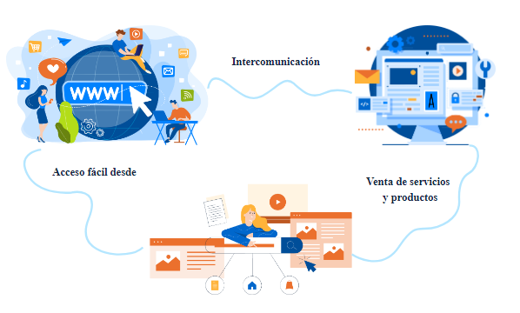

La venta “online” tiene muchos beneficios:

* Bajos costos.
* Márgenes de ganancia relativamente altos
* Potencial de automatización.
* Flexibilidad en la oferta de productos.

Los productos digitales presentan muchas ventajas que los hacen singularmente atractivos para su venta:

* No es necesario manejar inventarios ni incurrir en gastos de envío.
* No hay costos recurrentes, traduciéndose la mayor parte de las ventas en ganancias.
* Los pedidos se envían al instante, minimizando el manejo logístico de almacenamiento y despacho.
* Se pueden ofrecer productos gratis, fidelizando clientes, o acceso a contenidos digitales exclusivos.

Imagen que ilustra lo que abarca los productos digitales que son:
Transformación del modelo de negocio
Mayor cobertura de clientes interesados
Posicionamiento del producto y del mercado


Aunque también puede presentar inconvenientes, como:

1. Es probable que los consumidores encuentren alternativas gratis para los productos digitales que está vendiendo en su página; es necesario tener claro el nicho de mercado.
2. Se deben adoptar precauciones y reducir riesgos de robo, mediante el uso de herramientas adecuadas para la protección de productos.
3. Debe tenerse clara la política comercial para venta de productos mediante canales digitales.

La venta de productos digitales también enfrenta desafíos:

1. Se compite con contenidos gratuitos.
2. Exposición a la piratería y el robo de información.
3. Existen restricciones en cuanto al método de venta.

Conocer cómo se debe interactuar con los usuarios en la venta de productos y servicios “online” es crucial para poder desarrollar e implementar cambios y estrategias que ayuden a alcanzar óptimos resultados.

# Venta “online”

Exhibir en la red productos, marcas, servicios, etc., debe tener como objetivo “convertir al navegante en cliente”. Está demostrado que la mayor parte de los usuarios siempre dejan para después su decisión de comprar, a pesar de estar convencidos y persuadidos para hacerlo. Siempre encuentran una razón, como ver si pueden obtener mejores precios en otro lugar, o esperar a contrastar su decisión con otra persona de confianza (amigos, compañeros o familiares), o esperar a ver y tocar el producto en una tienda física.

Pero, en esencia, la **venta “online”** consiste en lograr que los potenciales clientes se conviertan en clientes y compren. Para lograr esto, en primer lugar, hay que reflexionar sobre quiénes son sus clientes potenciales y cuáles son las motivaciones por las que se pueden interesar en sus productos o servicios o sobre cuáles son las razones o motivos que esos usuarios podrían tener para no tomar una decisión en el instante en que han entrado en su sitio web.

## La venta “online” de la experiencia turística

En el mundo real, en los puntos de venta físicos, los consumidores cuentan con el producto 'tangible', que pueden ver y tocar; en la industria turística, la venta es de un intangible, dicho de otra forma, servicios que se materializan solo cuando el cliente los utiliza. Por lo tanto, el éxito del desarrollo del comercio electrónico radica en convertir al cliente en el centro de atención, ofreciéndole una experiencia diferenciada, que pueda elegir cuando él quiera, de manera eficiente, rápida y cómoda.

**Contenido venta turística “online”**

Seguramente, una playa blanca y un mar cristalino, como los de la imagen, ayudarán a conectar con clientes que deseen tomar unas vacaciones y estar a la orilla del mar.

Si la oferta se relaciona con un tema romántico, una escapada en pareja o un plan para compartir con esa persona amada, una imagen así puede lograr el efecto deseado.

La fotografía gastronómica representa grandes retos a la hora de transmitir las características del producto, que, además, suple una necesidad primaria del ser humano.

La venta “online” incluye también la promoción de eventos como conciertos y festivales.

En el caso de la industria turística y del proceso de compra del cliente (“customer journey”), el contenido es de gran relevancia, ya que debe ofrecer material digital real (fotos, videos) que logre transmitir lo que el cliente está buscando y lo conecte con esa futura experiencia, para conseguir concretar la venta (conversión). Luego, ya “in situ”, brindar una experiencia que genere el 100 % de satisfacción.

## El consumo digital

El comercio digital ha venido creciendo sostenidamente en el país en la última década; este crecimiento se elevó por los cierres provocados por la emergencia sanitaria, pero, más allá de esta situación fortuita, el comercio electrónico crece por varias razones, la principal es, fundamentalmente, la comodidad y la facilidad de compra. Es así como, desde cualquier dispositivo, el consumidor digital puede:

* Acceder a ofertas exclusivas.
* Ahorrar tiempo.
* Ampliar el radio de compra (importar productos).
* Comparar precios.
* Comprar novedades.
* Múltiples formas de pago.
* Ver referencias de otros compradores.

1. Venta a través de comercio electrónico entre enero y agosto de 2019 y 2020

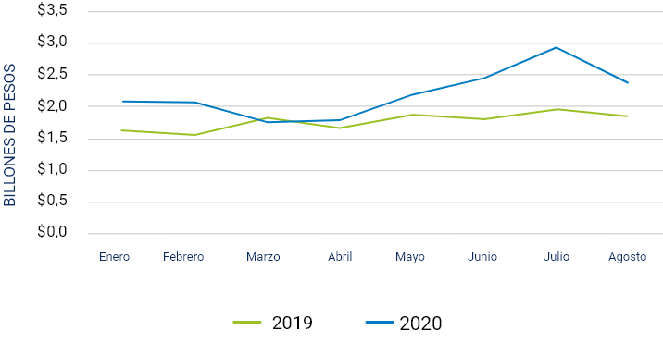

**Nota**. Adaptado de Informe Comportamiento y Perspectiva e Commerce en Colombia durante 2020 y perspectivas para 2021.

“**Adicionalmente a los productos efectivamente adquiridos por Internet, debemos sumar que al menos un 75 % de las personas busca información y compara precios mayormente desde teléfonos inteligentes, lo que aumenta el tráfico y las posibilidades de crecimiento de este tipo de transacciones**”.

De acuerdo con el informe “Comportamiento del “ecommerce” en Colombia durante 2020 y perspectivas para 2021”, publicado por la Cámara Colombiana de Comercio Electrónico, en 2020, se identificó:

1. **Crecimiento:** el “eCommerce” en Colombia creció, en promedio, un 2 % mensual, durante el periodo de estudio.
2. **Canal electrónico:** el canal electrónico se ha ido convirtiendo en uno de los canales fundamentales para las empresas con intención de vender al consumidor final directamente (B2C).
3. **Presencia “online”:** la presencia “online” no solo incide en la venta (transacción), sino que, además, tiene fuertes implicaciones en el proceso de búsqueda de información, previo a la compra, por parte del consumidor.
4. **Factores de éxito**: los factores de éxito básicos en “eCommerce” son la confianza, la amplitud de surtido con precios ajustados y la generación del tráfico.

**Informe: comportamiento del “eCommerce” en Colombia durante 2020 y perspectivas para 2021**

Este documento hace referencia al comportamiento de ventas y transacciones de comercio electrónico en el país.

[**Enlace del documento**](https://www.ccce.org.co/wp-content/uploads/2020/10/informe-comportamiento-y-perspectiva-ecommerce-2020-2021.pdf)

## Herramientas tecnológicas de comercio electrónico

Una vez tomada la decisión de lanzar su “eCommerce”, con base en un modelo de negocio válido, la decisión en relación con la plataforma (herramienta) se basará en factores como el estado del proyecto (test o comprobado), el número de referencias disponibles o el nivel de inversión necesario.

A continuación, se describen los grupos de posibilidades que se ofrecen para realizar el comercio electrónico:

1. **Desarrollo propio**

Contratando un equipo de desarrolladores para realizar el proyecto desde cero. La ventaja es que se cuenta con una personalización total de la herramienta, pero depende de un equipo de desarrolladores y los costes de desarrollo serán bastante altos.

1. **CMS de “software” libre**

Basados en “software” libre y gratuito.

1. **Plataformas de comercio electrónico**

Estas son plataformas que alojan y personalizan tiendas “online”, integrando servicios de “hosting”, pago, logística y de servicio, a cambio de una tarifa fija o un porcentaje de ventas. Son plataformas de fácil funcionamiento, pero regularmente limitadas en procesamiento de datos y personalización, pero son una buena forma de ingresar al mundo del comercio electrónico.

En cuanto a las plataformas de comercio electrónico de código abierto (“open source”), las más utilizadas suelen ser Magento, Prestashop y Woocommerce. Aunque estas plataformas son de “software” libre, la implementación, las integraciones y las herramientas adicionales pueden tener costos y es importante seleccionar tecnologías para las cuales se pueda encontrar, de una forma fácil, profesionales que dominen las mismas. Entre las más utilizadas actualmente, están:

1. Plataformas libres de comercio electrónico más utilizadas

Figura que muestra las tres plataformas más utilizadas que son:
Magento
Prestashop
WooCommerce
Las cuales se explican posterior a la imagen.

* **Magento:** es un “software” bastante robusto, recomendado para comercios con un número de referencias superior a las 600 y unos costes de desarrollo a partir de 20 millones.
* **Prestashop:** para aquellos comercios o tiendas de hasta 500 / 600 referencias y con un coste. Como en la mayoría de plataformas, se puede iniciar gratis, pero, al incorporar herramientas y servicios, el costo puede elevarse a unos 10 millones de pesos.
* **WooCommerce:** un “plugin” para el conocido CMS WordPress. Es intuitivo y potente, y se le atribuye cerca del 60 % de las páginas web del mundo. El costo depende de la cantidad de herramientas, temas e integraciones que se necesiten.

Es también de suma importancia, considerar los costos de alojamiento que se requiere en cada uno de los casos, dependiendo de la herramienta escogida para desarrollar el proyecto. Esto influirá directamente en el desempeño del sitio.

En cuanto a plataformas de comercio electrónico, se encuentran “Shopify”, y a nivel local, Rocketfy, Dropi, Komercia, Effi, entre otras. Todas estas herramientas están enfocadas en tiendas que ofertan productos físicos y también cuentan con la modalidad de “dropshipping”.

1. Tiendas de venta “online” y productos físicos

| Herramienta | Descripción |
| --- | --- |
| [Shopify](https://www.shopify.com/co) | Es una plataforma canadiense para crear tiendas en línea, que provee todos los servicios en un solo lugar. |
| [Rocketfy](https://www.rocketfy.co/) | Es una plataforma colombiana, se le conoce como el Shopify colombiano, ya que utiliza un modelo de negocio similar al de la empresa canadiense. |
| [dropi](https://dropi.co/) | Dropi es una plataforma colombiana, que se especializa en el modelo “dropshipping”. |
| [Komercia](https://www.komercia.co/) | Es una plataforma colombiana que, al igual que sus pares, integra todos los servicios en una plataforma, permitiendo a los comerciantes entrar de una forma fácil al mundo del comercio electrónico. |
| [Efficommerce](https://www.efficommerce.com/) | Efficommerce es un “hub” logístico administrativo que provee herramientas de comercio electrónico. |

Respecto de herramientas especializadas en el campo turístico, las hay para: hoteles, agencias de viaje en línea, ventas de comida a domicilio, por mencionar algunas. La verdad es que el comercio electrónico ha permeado toda nuestra vida y casi cualquier producto o servicio ya tiene herramientas tecnológicas para ser comerciado en línea. Algunas de estas herramientas se explican a continuación.

## Herramientas tecnológicas de comercio electrónico para el sector turístico

Como se ha evidenciado, el sector turístico, por su condición de venta de experiencias “intangibles”, requiere un mayor esfuerzo que otros sectores al implementar herramientas tecnológicas. Es por esta razón que estas se especializan de acuerdo con las necesidades del sector. A continuación, algunas de ellas:

**“Website”**

La página web en los hoteles y restaurantes es la mejor forma de mostrar los productos y servicios, así, y cumpliendo algunos requisitos, también puede ser la mejor herramienta de ventas y comunicación que tienen los establecimientos turísticos. Uno de esos requisitos es la integración de aplicativos conocidos como motores de reserva (IBE), que hacen que el hotel venda vía web, en tiempo real, 24 horas al día, 7 días a la semana y 365 días al año.

Además del motor de reservas, una web hotelera debe:

1. **Tener un tiempo de carga rápido:** se recomienda que este sea inferior a 4 segundos. Estos tiempos se pueden medir con aplicativos como Google PageSpeed Insights o Gmetrix.
2. **Imágenes de alta resolución y en capas:** se ha mencionado en varias oportunidades que el contenido es el rey, el reto está en compatibilizar contenidos de alto valor en diseño y calidad con la velocidad de carga.
3. **Énfasis en el desplazamiento:** el tiempo de visita a una web es limitado, por tanto, tener todo en la portada y hacer énfasis en el desplazamiento hacia abajo es fundamental para lograr una mejor experiencia de navegación.
4. **Usabilidad mejorada:** la experiencia de usuario, o UX, hace referencia a cómo usamos las cosas, a la facilidad con la que las usamos y a si nos permite hacer lo que queremos hacer. Esto, traducido a web, es que, al entrar a la web, el usuario encuentre lo que va a buscar fácilmente y que pueda cerrar el ciclo de compra, igualmente, de forma sencilla.
5. **Presencia móvil:** hoy en día, una web debe ser, como mínimo, diseñada en formato responsivo, es decir, adaptable a cualquier dispositivo móvil. En casos más avanzados, se desarrollan webs diferenciadas para móvil y PC, acompañadas de una aplicación móvil.

**Motores de reservas**

En una página web hotelera o de agencias de viajes, el motor de reservas es la herramienta tecnológica que permite al cliente hacer una reserva directamente en el hotel o comprar un tiquete o paquete en la agencia de viajes en línea.

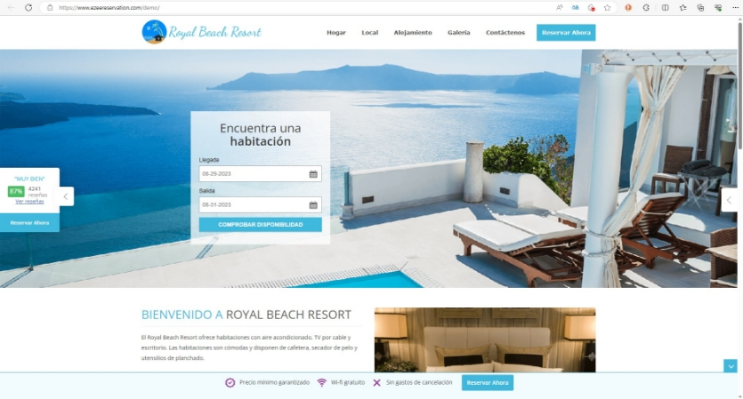

Estas piezas de “software” se integran a la página web, dentro de un “framework”, y lucen como parte de la página, logrando gestionar el inventario del hotel o de la agencia de viajes de forma directa. Las características más relevantes de un “software” de reservaciones son:

**Características**

* Acceso para poder adherirse vía dispositivo móvil.
* Análisis de conversión y módulo de analítica.
* Avisos de últimas habitaciones disponibles.
* Certificados de seguridad de la información: Ejemplo: “Thawte”, PCI.
* Combinación de tarifas: extraer el mejor precio día a día y calcularlo para ofrecer como la mejor tarifa disponible en el precio total.
* Conexión con pasarela de pagos (débito y crédito) y posibilidad de otras formas de pago.
* Configuración de precios dinámicos por tipo de habitación.
* Configuración y ajustes en tiempo real.
* Confirmación de reserva inmediata.
* Descuentos exclusivos solo si la búsqueda se realiza desde web “mobile”.
* En caso de ofertas, mostrar el precio de antes de la oferta tachado, mostrar el porcentaje de descuento.
* Envío de “e-mail” & SMS, previo a la estancia, en el que se ofrece “up-selling”.
* Guardar datos de pasajeros para agilizar proceso de reserva.
* Integración con “Channel Manager” en doble vía.
* Integración con PMS en doble vía: carga y descuenta inventario directamente y administra tarifas en el PMS.
* Integrado en web de manera que, al saltar al proceso de reserva, mantenga el mismo “look and feel”.
* Manejo de “allotment”.
* Manejo de códigos promocionales, corporativos, empleados, fidelización.
* Módulo específico de reservas “online” para grupos con tarifas grupales especiales.
* Mostrar, a lo largo del proceso de reserva, las ventajas de las que disfrutaría el usuario al realizar la reserva a través de la web oficial.
* Mostrar contador de cuenta atrás de finalización de una oferta.
* Motor de reservas debe permitir visibilidad en metabuscadores.
* Motor de reservas incrustable en Facebook, Instagram y Twitter.
* Motor de reservas responsivo, “tablet” y motor de reservas específico para versión “mobile”. (“Look & Feel”).
* Multidivisas y multiidioma.
* Posibilidad de cancelación y modificación vía hotel y usuario final, bajo condiciones específicas.
* Posibilidad de crear restricciones de tarifas: los mínimos y máximos, CTA; CTD; Compra Anticipada; “Day of Week”.
* Posibilidad de reserva de varias habitaciones en un mismo proceso de reserva.
* Posibilidad de tarificar inventario según la IP del usuario que accede al motor de reservas (“geomarketing”).
* Proceso de reservas rápido y sencillo: no usar demasiados campos obligatorios.
* “Remarketing” a procesos de reserva inconclusos.
* Seleccionar rango de fechas en que aplica la tarifa para dos (2) años.
* Si no hay disponibilidad de habitaciones para un criterio de búsqueda, explicar los motivos y facilitar fechas alternativas o “cross-selling”.
* Venta de extras, por ejemplo: al añadir una habitación, muestra un mensaje del tipo “agregar elementos adicionales”.
* Vista amigable y manejo vía “dashboard” (vista de calendario).
* Vista de tarifas configurable.

**Channel Manager**

Con la explosión de canales para la comercialización electrónica de alojamientos, se vuelve muy complejo el control del inventario, tarifas y operación de los mismos.

1. “Channel Manager”

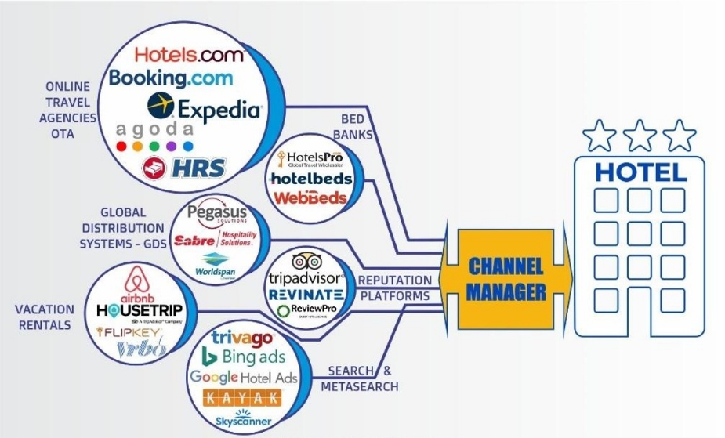

El gestor de canales Channel Manager es un “software” que permite ofertar las habitaciones del hotel en múltiples canales a los que la propiedad esté conectada, procesando el inventario en tiempo real, minimizando el riesgo de sobreventas. Dentro de las principales características a analizar para adquirir este tipo de herramientas, están:

* Actualización automática instantánea en todos los canales.
* Gestión de todos los canales de distribución en un único punto.
* Gestión del rendimiento. Reglas de desempeño tarifario versus ocupación.
* Integración con PMS y motor de reservas.
* Mantenimiento de paridad tarifaria.
* Manejo unificado de tarifas e inventarios en tiempo real.
* Módulo de analítica.
* Monitoreo de precios de la competencia.
* “Overbooking” mínimo.
* Portafolio amplio de conexiones para seleccionar los canales adecuados para su hotel.

**Gestor de comentarios (Reputation Manager)**

Una de las principales características del comprador moderno es que está informado y contrasta información. Debido a este fenómeno, tener una reputación “online” bien cuidada es uno de los principales motores de venta hoy en día. El antiguo “voz a voz” son ahora los comentarios de redes sociales o de las plataformas de comercio.

La reputación “online” es todo el conjunto de elementos que representan el prestigio de una marca o persona en la red. Estas “señales” las forman, sobre todo, los propios usuarios/consumidores, por lo que es de vital importancia cuidarla; en caso contrario, no se podrá modificar una visión negativa fácilmente. (Meijomil, 2022).

Entre los beneficios más notables de tener una buena reputación “online”, está la autoridad. Una página web o blog con autoridad es beneficiado con mejor posicionamiento y, por ende, con más tráfico orgánico.

En la industria turística, y particularmente en la hotelera, existen gestores de comentarios, cuya función es ayudar a centralizar y gestionar la reputación “online”. Estos programas informáticos permiten, en principio, centralizar la información que todos los días crece, y adicionalmente:

* Dar un manejo profesional a las interacciones.
* Captar más comentarios.
* Analizar los perfiles de usuario y conocer más a los huéspedes.
* Difundir con más fuerza los mejores comentarios.
* Responder de forma centralizada.
* Medir y tener un análisis detallado de rendimiento.

## Medios de pago en un entorno digital

Una de las formas en que los medios de pago contribuyen a mejorar la venta “online” es ofreciendo múltiples posibilidades. De esta forma, el consumidor tiene ventajas a su alcance y podrá comprar sin que la forma en que realiza el pago sea una excusa para no terminar el proceso. Las siguientes son las más utilizadas en Colombia:

**Medios de pago en un entorno digital**

1. **Billeteras electrónicas:** son aplicativos de pago bancarizados y no bancarizados (“fintech”), que ofrecen a los clientes transar montos bajos y realizar pagos, la premisa general es reemplazar el efectivo y, al parecer, se está logrando, ya que cada vez son más los usuarios de estas “apps”. Entre las más conocidas, se tienen: Tpaga, Nequi (Bancolombia), Movii, Powwi, Davipay (Davivienda), Rappi Pay, Tuya, Billetera Colpatria, Bbva Wallet y Billetera Móvil Bancolombia.
2. **Botones de pago:** en este caso, se redirige al cliente a la entidad bancaria, para que efectúe allí el pago. De este modo, el vendedor no accede a los datos del cliente. El botón de pago más conocido es PSE.
3. **Contra reembolso:** sistema en el cual el consumidor únicamente le paga a la agencia de transporte / mensajería cuando le entrega el producto y, de esta forma, siempre tiene el 100 % de garantías. Hay unos costes adicionales de aproximadamente el 3 % del pedido, en caso de utilizar este sistema. Es popular en los sistemas de domicilios de comida.
4. **Formulario de pago:** en este sistema, el cliente rellena un formulario y efectúa la compra. Este sistema conlleva riesgos de seguridad, ya que el vendedor tiene acceso a los datos de la tarjeta de crédito del cliente. Es bastante difundido en las Agencias de Viaje en línea (OTA), ya que se usa para garantizar reservas, cobrándolas cuando se causan o cuando, por algún incumplimiento, se cobra una penalidad.
5. **Pasarelas de pago o TPV virtual (terminal de punto de venta virtual):** son sistemas (aplicativos web) que permiten al vendedor aceptar tarjetas de crédito y otros métodos de pago electrónico. Se trata de un servicio que automatiza la operación de pago entre el cliente y el vendedor, a través de un sistema de procesos informáticos que verifica o rechaza las operaciones de tarjetas en nombre del comerciante, por medio de conexiones seguras de Internet. El costo de transacción es de aproximadamente el 4 % de la venta. En Colombia hay más de 30 de estas empresas dedicadas al recaudo de pagos, todas cumplen estándares de seguridad con protocolos SSL (“secure sockets layers”) y encriptación de datos. Las más conocidas son: PayU, ePayco, OpenPay, PayZen, MercadoPago, d-local.
6. **PayPal:** este sistema de pago pertenece a eBay y consiste en la transferencia de dinero entre usuarios vinculando una cuenta de correo electrónico a las cuentas bancarias correspondientes a las tarjetas de crédito.

## La logística “eCommerce”

Al hablar de comercio electrónico, la logística tiene una gran relevancia en el éxito o fracaso del proyecto. Se refiere a todo lo que tiene que ver con almacenamiento, transporte y entrega de los productos. Cualquier error en el proceso disminuye las posibilidades de fidelizar al cliente.

El tema logístico es un punto de difícil tratamiento, ya que al cliente final poco le importa lo que hay que hacer para llevar un producto a su puerta. A él le interesa que, una vez efectuada la compra, el producto llegue en el menor tiempo posible, y, de otro lado, el cliente tampoco está dispuesto a pagar por servicios premium de entrega rápida que suelen ser bastante costosos.

De cualquier forma, el sistema logístico ha evolucionado mucho y se ha especializado en sus diferentes etapas, logrando sinergias eficientes y a costos asequibles. En Colombia, las empresas con mayor experiencia en el ramo son Servientrega, Interrapidísimo, Coordinadora, Envía y TCC. También están las compañías internacionales como FedEx, UPS y, por supuesto, compañías de logística de última milla como RapiGo, Speedy Zubale, Cubbo, por mencionar solo algunas.

“Fulfillment” es el término que describe el proceso de, tratamiento de una orden de comercio electrónico y abarca el proceso de recepción, almacenamiento, empaquetado y envió de mercancías. La idea es que este proceso sea interno, pero es un proceso que requiere de grandes infraestructuras físicas (bodegas) y tecnológicas (“software” de seguimiento), es por eso por lo que han nacido las compañías especializadas en este proceso, que ponen estas infraestructuras al servicio de comercios más pequeños.

## Propuesta comercial de las experiencias turísticas digitales

La propuesta comercial puede tener varias formas en el ámbito digital. En el caso del B2C, la propuesta toma la forma de portafolio o simplemente el estilo en el que se organizan y muestran los productos de una tienda “online”.

En el caso del B2B, puede ser un documento que muy concisamente muestra el producto o servicio ofrecido, valor, plazo y formas de pago. Una muestra tangible, pero concreta, de por qué el producto o servicio que se ofrece es la mejor solución. Observe cómo hacerla.

Para lograr elaborar una propuesta comercial efectiva, existen unos pasos más o menos normalizados que estudiará a continuación:

**Propuesta Comercial**

**Etapa 1**

1. **Cualificación de prospectos**

Primero, determinar si vale la pena invertir esfuerzo en la elaboración de la propuesta comercial. Buscar prospectos que sean lo más afines posibles al buyer persona. Este análisis es esencial, para maximizar los resultados y focalizar el esfuerzo donde haya mayor probabilidad de éxito, ya que la interacción digital inicial es informativa y suele llamar la atención, no solo de posibles clientes, sino de otros públicos.

Aquí debe utilizar técnicas del “lead scoring”, para establecer si los prospectos son:

**TOFU:** Top of the funnel o prospectos fríos.

**MOFU:** Middle of the funnel o prospectos tibios.

**BOFU:** Bottom of the funnel o prospectos calientes (listos para la compra).

1. **Entrevista inicial o “briefing”**

Normalmente, uno no confía en alguien que lleve una solución sin haber intentado entender el problema o profundizado en los síntomas. Por tal razón, se hace la reunión de “briefing”. Este es el momento de iniciar una relación de confianza. Se deben tener en cuenta tres cosas básicas: crear afinidad, escuchar y hacer las preguntas correctas.

**Etapa 2**

1. **Construcción de la solución**

Recuerde que las necesidades de cada cliente son particulares y, por tanto, la propuesta debe ser diferente para cada uno. Hay que tomar la información proporcionada por el cliente en el “briefing” y reflexionar e investigar. La mayoría de las veces, el cliente no sabe las respuestas a sus preguntas y es su deber dárselas.

Adicionalmente, analice la competencia, con esto tendrá la información necesaria para construir una verdadera solución.

1. **Presentación de la propuesta**

Organiza una presentación práctica y que toque los puntos neurálgicos:

* Problema
* Objetivo
* Escenario ideal
* Escenario actual
* Competencia
* Plan táctico
* Inversión
* Alineación del sueño

**Etapa 3**

1. **Seguimiento y cierre**

Esta parte es importante. Al final de la reunión, se deben aclarar todas las objeciones. Obtener la retroalimentación del prospecto es una técnica muy eficiente.

Adicionalmente, concertar una fecha de seguimiento y trazar intrínsecamente una ruta que le permita al cliente tomar la decisión.

Una sugerencia extra es transmitir sentido de pertenencia y crear un sentido de urgencia en el cliente.

También, dependiendo del tipo de negocio, se deben tener en cuenta otros ítems muy variados, que verá a continuación, para entender a profundidad y dominar la elaboración de propuestas comerciales.

**Portafolio de productos y servicios**

El portafolio de servicios es un documento preparado por una empresa, organización o individuo, en el que se describen sintéticamente los servicios que se ofrece, se detallan los límites y ofrecimientos del proveedor para todos los clientes, y las áreas de mercado a las que sirve. La industria turística, en general, basa su oferta comercial en servicios intangibles, por lo cual se apoya de elementos gráficos que soportan la transmisión del mensaje a los posibles clientes, uno de los más usados es el portafolio.

Este puede ser impreso o digital, y se trata de una descripción detallada de los productos o servicios que ofrece la empresa, su función es informar a los posibles clientes sobre las ventajas y beneficios de contratar a la empresa, en ellos se suministra información sobre:

* Descripción del servicio.
* Alcance del servicio.
* Beneficios percibidos por el servicio.
* Impacto del uso del servicio.
* Procedimiento para la utilización del servicio.
* Vinculación con otros servicios.

Además de la descripción de productos y servicios, también se incluyen diversos apartados. Cada uno de estos suministra información sobre un aspecto de la empresa que puede resultar de utilidad para los futuros clientes o socios, como es la trayectoria, características de la empresa, socios, objetivos, misión y visión, proveedores, clientes, información de contacto, entre otros. Todo esto tendiente a aportar credibilidad en la oferta.

El SENA ha dispuesto algunos videos que tratan el tema de portafolio de servicios; con el fin de reforzar lo visto hasta ahora, podrá consultarlos en los siguientes enlaces:

[**Definición de portafolio**](https://www.youtube.com/watch?v=mkIdPKBfpXc)

[**Portafolio y características del producto**](https://www.youtube.com/watch?v=QrJ2hZkRpiM)

**Técnicas de negociación**

Las técnicas de negociación son herramientas de resolución de conflictos que te ayudarán a influir en los demás por medio del uso de la palabra, del control de las reacciones y de un pensamiento analítico, entre otros aspectos. (Torres, 2021).

A través de los años, estas técnicas de negociación han sido estudiadas y refinadas, y se pueden referenciar las siguientes técnicas y métodos:

* Estrategia cara a cara.
* El método AIDA.
* El método de negociación Harvard.
* El método SPIN.
* La empatía estratégica.
* La técnica de negociación ganar-ganar.

En el siguiente video, se explica más en detalle cada una de estas:

1. Técnicas de negociación



[**Enlace de reproducción del video**](https://www.youtube.com/watch?v=c5gtk-6v0rQ&feature=youtu.be)

|  |
| --- |
| **Síntesis del video: Técnicas de negociación** |
| Las técnicas de negociación hacen referencia a los métodos o estrategias utilizados en un proceso de negociación, con el propósito de obtener los mejores resultados para las partes involucradas.  Entre las más conocidas están:​   * **Estrategia cara a cara:** es posiblemente el método más antiguo que existe, y se basa en establecer una  relación estable entre vendedor y cliente. Para desarrollar esta técnica, se aconseja tener una escucha activa, identificando los detalles entregados por el cliente. Adicionalmente, manejar un lenguaje corporal proactivo que transmita seguridad, confianza al cliente y una actitud de disposición a la ayuda.​ * **El método AIDA:** obedece al acróstico Atención, Interés, Deseo y Acción. Fue creado en 1899 por Elmo Lewis y se le considera como una técnica muy útil para atraer y mantener el foco de atención de los clientes hasta la conversión de la venta.​ * **El método de negociación Harvard:** los autores norteamericanos Roger Fisher y William Ury desarrollaron el método llamado “Getting to yes” o método Harvard. Este se basa en la premisa de que un buen acuerdo, no debe resultar de establecer una posición dominante, sino que debe ser fruto del fortalecimiento del vínculo entre las partes.​ * **El método SPIN:** es también un acróstico, cuya base es el recorrido por cuatro (4) etapas que dan origen a su nombre: Situación, Problema, Implicación y Necesidad. Estas etapas se basan en la premisa de que el cliente es la parte que más tiene que decir. Para su desarrollo, los vendedores hacen unas preguntas, las cuales los llevan a analizar la situación, resaltar temas comunes, detectar problemas y buscar una solución.​ * **La empatía estratégica:** este método está basado en las experiencias de Chris Voss, quien fue negociador del FBI durante 24 años; él encontró, a lo largo de múltiples negociaciones, que el aspecto emocional de las negociaciones es vital. Y sugiere una técnica que consiste en practicar la escucha activa, continuar las interlocuciones repitiendo las últimas tres palabras del interlocutor y de esta forma, ir creando una solución progresiva al empatizar con el cliente. ​ * **La técnica de negociación ganar-ganar:** esta técnica invita a conocer el contexto de la contraparte y propone ir alimentando la reciprocidad y fomentando la colaboración hasta llegar al punto óptimo de negociación.​ |

Estas técnicas fueron creadas para la venta presencial, pero bien pueden ser aplicadas a la venta “online”, ya que el común denominador de ellas es conocer al cliente o su necesidad y practicar la escucha activa. Usted podrá investigar más sobre cada una de estas técnicas e implementar la que más se acomode a su tipo de negocio.

**Políticas de servicio**

Las políticas de servicio son un sistema estructurado, encaminado a ofrecer el mejor servicio posible a nuestros clientes. Se podría decir que las políticas, en general, son la esencia de la empresa traducida a reglas básicas y normas de comportamiento.

Desde el aspecto comercial y el mundo digital, es altamente recomendable establecer políticas: para uso de los sitios web, de descuentos, de servicio, de devoluciones, de entrega, en las que es necesario establecer criterios de transparencia para los clientes.

Recuerde que una venta es la solución a una necesidad, por lo tanto, siempre será valioso incorporar en estas políticas ítems que propendan a entregar al cliente un servicio claro y en el que el cliente no se sienta acorralado.

**Atención al cliente**

La atención al cliente es un ítem preponderante en la venta tradicional y, más aún, en la venta digital. Recuerde que, al vender, está ofreciendo soluciones, por tanto, todo el soporte preventa y posventa que se da será altamente apreciado. No basta con solo crear un buen contenido y ponerlo en la web, o promoverlo en redes sociales, si al final del día el prospecto o el cliente no pueden lograr el trato que desean.

**“Un cliente, la gran mayoría de las veces, solo desea ser escuchado”**

Dentro de la venta digital, hay múltiples herramientas que funcionan como medios para generar ventas, pero también como medios de interacción y comunicación.

Por este motivo, hay que utilizarlos responsablemente, pero sobre todo enfocados a brindar un servicio genuino. Entre estas herramientas, están los servicios de chat, los “bots” de servicio, los formularios de contacto, los enlaces telefónicos, los foros o los grupos de ayuda y las redes sociales. Todos ellos, individualmente o en conjunto, cumplen la misma función: establecer una comunicación con el cliente. Se debe recordar que la gran mayoría de las veces un cliente solo desea ser escuchado.

En relación al servicio al cliente, hay unas características que deben tenerse en cuenta:

1. **Manejo de objeciones**

En consonancia con lo que se ha explicado, se puede afirmar categóricamente que a la gente le gusta comprarle a la gente. Es decir, es válido y necesario, hoy en día, utilizar herramientas tecnológicas para el servicio al cliente, pero no se debe abusar de ellas y mucho menos manejar las objeciones a través de ellas.

La objeción es un mecanismo de negociación y, para poder entenderla, se debe empatizar con el cliente, y esto no lo puede lograr un robot, por avanzado que sea, por lo que la sugerencia, en este aspecto, es que la objeción se aísle y se maneje directamente por un profesional en el tema.

1. **Acuerdos de venta**

Los acuerdos de venta son entendimientos a los que se llega con los clientes. En la venta digital, se considera que una venta está cerrada cuando el cliente efectúa el pago en el carrito de compras. Pero existen algunos tipos de negocios en los que se pueden hacer acuerdos previos al cierre del negocio.

Este tipo de acuerdos son frecuentes cuando se manejan altas cifras de dinero, como el comercio de autos o el negocio inmobiliario, y se les conoce como “promesa de venta”. También son utilizados en otra forma dentro del mercado turístico, y se llaman reservas.

Por lo general, estos acuerdos de venta ocasionan penalidades en caso de no concretarse el negocio.

1. **Servicio posventa**

Una vez cerrada la transacción de venta, en todos los tipos de ventas, pero con mayor relevancia en las transacciones digitales, está la relación o servicio posventa.

En este tratamiento, el cliente, por lo general, preguntará sobre las condiciones de uso del producto o servicio y aclarará las dudas que tenga al respecto del desarrollo del servicio. Este servicio posventa es esencial en el comercio electrónico y en el negocio turístico, ya que garantiza el pleno disfrute del servicio y provoca acciones de recompra.

Teniendo en cuenta todos los ítems anteriormente mencionados, podrá construir propuestas comerciales exitosas para las actividades turísticas que decida promover.

Cada negocio es diferente y, en ese sentido, encontrará que al final del tiempo la práctica hace al maestro. Es decir, que se debe practicar y testear para lograr un método de preparación de las propuestas comerciales que lo haga sentir confiado de lograr el objetivo final, que consiste en cerrar la venta.

**Fidelización de clientes**

Otro de los elementos relevantes de la venta, y aún más de la venta “online”, es la fidelización. Está demostrado por cientos de estudios que es más costoso encontrar nuevos clientes que mantener los existentes logrando que compren más o que nos recomienden.

En sí, el concepto de fidelización del cliente es bastante simple y poderoso. Consiste en desarrollar una relación positiva con los consumidores, de esta forma, estos continúan comprando y recomendando los productos o servicios, influenciados por las experiencias positivas que han tenido con la empresa. Estas experiencias positivas deben mantenerse y alimentarse a través del tiempo.

En términos prácticos, por ejemplo, un restaurante logra fidelizar por sus recetas y su servicio; un hotel, por su confortabilidad y por lograr dar la experiencia de usuario esperada. Esas experiencias positivas quedan grabadas en el inconsciente del cliente, que las traerá de vuelta al necesitar satisfacer nuevamente una necesidad.

Para lograr este cometido, los expertos recomiendan.

* Ayudar al cliente a aprovechar bien el producto o servicio.
* Crear un programa de fidelización.
* Escuchar activamente al cliente.
* Invertir en servicio al cliente.
* Personalizar la comunicación.

# Estrategia y “marketing online”

Mucho terreno se ha recorrido hasta llegar a este apartado, teniendo en cuenta el concepto de la mezcla de mercado, por lo que la intención, ahora mismo, no es otra que dar claridad a los elementos de esa mezcla de mercadeo desde la perspectiva digital, que se identifica en la siguiente imagen.

1. Elementos de la mezcla del mercado

Figura que muestra los elementos de una muestra de mercadeo que son:
1. Producto (product)
2. Precio (price)
3. Promoción (promotion)
4. Plaza (placemeent)

Nota. Adaptado de [blogspot.com](https://1.bp.blogspot.com/-mQ5Swe-1Xqs/XUIeRJq-0FI/AAAAAAAAFho/gXth2vZQ_7ApaCsWdgUZiJeRqHryZex0QCLcBGAs/s1600/mezclademercadeo.jpg)

Y es que, aunque las cuatro (4) P (“Product”, “Price”, “Promotion” y “Placement”) siguen siendo la columna vertebral del mercadeo, la aparición de Internet y las nuevas tecnologías ha cambiado todo, porque Internet es un nuevo canal de información, venta, selección de productos, pago y, por tanto:

* **Afecta al producto o servicio:** ya que el hecho de estar presente en un mercado global, con mayor competencia, supone la necesidad de adaptación del producto o servicio a las exigencias del mercado.
* **Modifica las pautas de la comunicación:** y la forma de relacionarnos y comunicarnos.
* **Cambia el sistema logístico de las empresas:** con las consecuencias que ello puede conllevar (su impacto en costes, en las redes de venta físicas y fuerzas comerciales, en los plazos de entrega).
* **Influye en los precios:** mayor sensibilidad al precio, presión de la oferta y la demanda, aumento de la competencia.

Para lograr una síntesis efectiva, a continuación, se explicarán en específico las dos primeras variables del mercado por Internet: producto y precio, con el fin de identificar cómo el nuevo entorno tecnológico ha afectado la gestión del mercadeo y sus consecuencias sobre estas variables.

## La estrategia de producto en el mercadeo digital turístico

Existen dos aspectos esenciales que brinda Internet:

1. **Detectar necesidades no satisfechas:** la posibilidad de detectar necesidades que no se han satisfecho adecuadamente y que ahora se está en condiciones de satisfacer.
2. **Mercado global y divergente:** que es un mercado global, con muchos usuarios y con una gran variedad de comportamientos y gustos, y a los que es posible servir con una oferta personalizada.

En ambos casos, esto se consigue por dos características distintivas del entorno digital, como son: la interconectividad (todo está interrelacionado) y la interactividad (es posible mantener una comunicación real en doble vía).

Dicho de otra forma, con Internet se dispone de la posibilidad de crear productos y servicios acordes con lo que el consumidor quiere, y modificarlos cuando lo pida, siempre y cuando sus propuestas sean viables económica y técnicamente. Esto nos lleva como empresa a la necesidad de aclarar el posicionamiento y la diferenciación que se quiere alcanzar.

Una vez lograda esta relación, se procede a crear la estrategia de mercadeo digital, que logre comunicar adecuadamente la oferta que se pretende sea única. A este concepto en mercadeo se le conoce como Unique Selling Proposition, se relaciona directamente con el producto o el servicio y la comunicación. Pretende que una idea única y motivadora o una promesa en particular sobre el producto/servicio quede registrada en la mente del consumidor.

Desde el punto de vista digital, al ser Internet un canal directo, pero a la vez masivo, donde el consumidor está sometido a una gran cantidad de impactos publicitarios, se hace imperativo que el producto/servicio “hable por sí solo” y logre transmitirse su atributo principal de forma clara y precisa.

## Planteamiento, diseño y desarrollo de la estrategia digital

Partiendo de la premisa de que la industria turística mayormente vende experiencias intangibles, es decir, servicios que el cliente va a materializar una vez haga uso de ellos, la estrategia digital buscará transmitir los atributos y características de la oferta en forma diáfana. En síntesis, la utilización de Internet en relación con los servicios turísticos suele cumplir con los siguientes propósitos:

* Brindar información adicional.
* Dar a conocer el lugar donde se presta el servicio.
* Dar soporte pre y posventa.
* Facilitar los trámites comerciales.
* Llegar a nichos específicos.
* Ofrecer productos y servicios complementarios.
* Obtener retroalimentación de otros usuarios.
* Reforzar la imagen.
* Romper barreras geográficas.
* Vender directamente en Internet.

En cuanto al diseño de la estrategia digital, al igual que en el producto tradicional, se tienen unas áreas de análisis y decisión similares, estas áreas son:

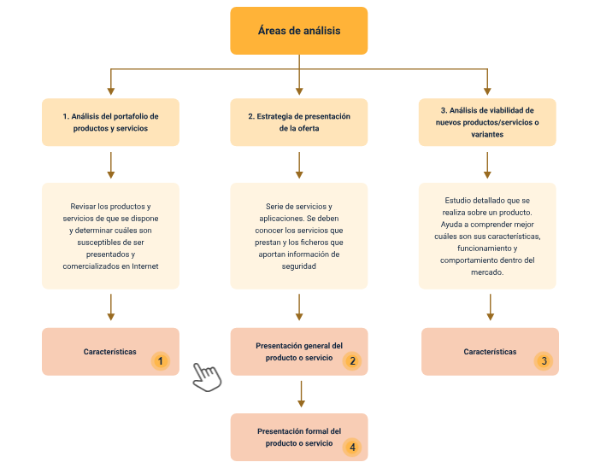

1. **Análisis del portafolio de productos y servicios​**

Revisar los productos y servicios de que se dispone y determinar cuáles son susceptibles de ser presentados y comercializados en Internet​.

**Características:**

* ¿Qué información y documentación se va a aportar sobre los mismos? ​
* ¿Qué información es accesible o ya posee de productos competidores y/o productos sustitutivos? ​
* ¿Cómo pueden actualizarse o mejorarse? ​
* ¿Cómo lo va a dar a conocer fuera de Internet? ​
* ¿Cómo lo va a dar a conocer en Internet?​
* ¿Cómo se adecúa a la gama de públicos objetivo?​

1. **Estrategia de presentación de la oferta**​

Serie de servicios y aplicaciones. Se deben conocer los servicios que prestan y los ficheros que aportan información de seguridad.​

**Presentación general del producto o servicio:**

* ​Las marcas y nombres que va a utilizar.​
* Las descripciones que va a hacer de los productos.​
* El tipo de acceso al producto (abierto, restringido, gratuito, remunerado).​
* La forma en que se va a acceder al producto (enlaces desde otras páginas web, en el mismo “website” o a través de una app complementaria).​
* Si la oferta se diversifica en una estrategia multicanal.​
* El nivel de personalización de la información acerca del producto.​
* La cantidad de información adicional que va a dar (instrucciones, garantías, condiciones, etc.).​
* Otras utilidades que puede ofrecer y que sean susceptibles de apreciarse como un valor añadido.​

**Presentación formal del producto o servicio​:**

* ¿Qué particularidades de diseño va a incorporar para presentar el producto en el sitio web? (Diseño plano, objetos animados, en varias dimensiones, observable desde distintas perspectivas, etc.). Un aspecto a tener en cuenta siempre en una “website” actual es que su diseño sea responsive o adaptable su apariencia a la pantalla de cualquier dispositivo de nueva generación. ​
* ¿Va a darle interactividad? ¿De qué tipo?​
* ¿Utilizará presentaciones de producto con elementos multimedia? (Sonidos, video, elementos gráficos de apoyo, realidad virtual).​

1. **Análisis de viabilidad de nuevos productos/servicios o variantes**​

Estudio detallado que se realiza sobre un producto. Ayuda a comprender mejor cuáles son sus características, funcionamiento y comportamiento dentro del mercado.​

**Características:**

* ¿Qué ciclo de vida tienen sus productos o servicios? ​
* ¿Qué posibilidades de actualización?​
* ¿Cómo va a detectar la oportunidad de incorporación o modificación/adaptación de los productos o servicios al mercado al que se dirigen? ​
* ¿Qué colaboraciones con otros serían interesantes?​
* ¿Cuáles serían los objetivos de estas colaboraciones? (Complementar la oferta, introducir productos en otros mercados, potenciar la marca, aprovechar rápidamente oportunidades de mercado).​
* ¿Cómo va a decidir una ampliación o reducción de la gama?​
* ¿Qué implicaciones tendría esta decisión?​

## Creación y desarrollo de nuevos productos en Internet

El producto, sea un bien o un servicio, es el medio esencial con que cuenta la empresa para satisfacer las necesidades de los clientes. Por este motivo, las decisiones sobre el producto son el punto de partida de la estrategia de mercadeo. Estas estrategias en digitales, cada vez más, se dirigen a lo que se conoce como “customer centri” o estrategias centradas en satisfacer las necesidades y deseos del consumidor, ya que, como se ha mencionado, la decisión de compra en gran magnitud busca resolver un problema u obtener un beneficio a partir del uso o consumo del producto.

Es prudente recordar que Internet proporciona oportunidades para comercializar nuevos productos, más y mejor adaptados a las necesidades y deseos de los clientes, como también facilita la introducción de servicios o beneficios complementarios, que aumentan el valor del producto. Pero, al mismo tiempo, introduce nuevas condiciones en el diseño de las estrategias de producto: el proceso de creación se lleva a cabo a mayor velocidad, se hace más recomendable una estrategia global, y pueden existir elementos, intrínsecos o extrínsecos al producto, que dificulten su comercialización por Internet, como se explica en la siguiente imagen:

1. Elementos intrínsecos y extrínsecos del producto

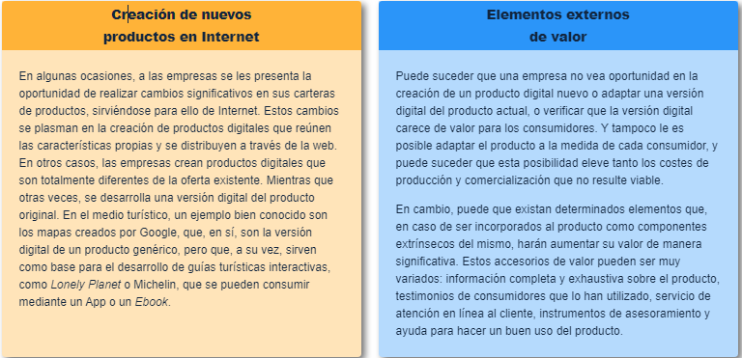

* **Creación de nuevos productos en Internet**

En algunas ocasiones, a las empresas se les presenta la oportunidad de realizar cambios significativos en sus carteras de productos, sirviéndose para ello de Internet. Estos cambios se plasman en la creación de productos digitales que reúnen las características propias y se distribuyen a través de la web. En otros casos, las empresas crean productos digitales que son totalmente diferentes de la oferta existente. Mientras que otras veces, se desarrolla una versión digital del producto original. En el medio turístico, un ejemplo bien conocido son los mapas creados por Google, que, en sí, son la versión digital de un producto genérico, pero que, a su vez, sirven como base para el desarrollo de guías turísticas interactivas, como Lonely Planet o Michelin, que se pueden consumir mediante un “App” o un “Ebook”.

* **Elementos externos de valor**

Puede suceder que una empresa no vea oportunidad en la creación de un producto digital nuevo o adaptar una versión digital del producto actual, o verificar que la versión digital carece de valor para los consumidores. Y tampoco le es posible adaptar el producto a la medida de cada consumidor, y puede suceder que esta posibilidad eleve tanto los costes de producción y comercialización que no resulte viable.

En cambio, puede que existan determinados elementos que, en caso de ser incorporados al producto como componentes extrínsecos del mismo, harán aumentar su valor de manera significativa. Estos accesorios de valor pueden ser muy variados: información completa y exhaustiva sobre el producto, testimonios de consumidores que lo han utilizado, servicio de atención en línea al cliente, instrumentos de asesoramiento y ayuda para hacer un buen uso del producto.

**Decisiones para marcas “online”**

La marca es la identificación de los productos de una empresa y los diferencia de los de la competencia. Muchas empresas de Internet han decidido dar a conocer sus marcas y sitios invirtiendo grandes sumas en publicidad y relaciones públicas, lo que sugiere que darles notoriedad y desarrollar una identidad de marca realmente singular y reputada es, también, de gran importancia.

Pero Internet requiere estrategias más complejas para lograr posicionar la marca como algo preferente y único en la mente de los consumidores. Como estos tienen acceso en su pantalla a toda la oferta de productos del mundo, a la empresa se le hace más difícil destacar y ser recordada por algo mejor o distinto de lo que ofrece la competencia. Y debido a esto, precisamente, a la empresa se le presentan varias alternativas para establecer las marcas en línea:

* **Alianza con una marca digital**

O “cobranding”, son acuerdos entre marcas complementarias por los que estas se comprometen en la realización de actividades de “marketing” de forma conjunta. Con estas estrategias, se logra aumentar la notoriedad de las marcas que participan en el acuerdo y se refuerza su imagen. De este modo, marcas poco conocidas en la red pueden optar por su alianza con nombres con una fuerte presencia en el medio (como Google, Yahoo, etc.) para facilitar su introducción.

* **Creación de una nueva marca**

Cuando la marca de la empresa tiene connotaciones inapropiadas para Internet o cuando se desea llegar a segmentos distintos de aquellos a los que se orienta en los entornos físicos. La multinacional Procter & Gamble, por ejemplo, está detrás de Be Girl, comunidad para niñas adolescentes para responder a las cuestiones “difíciles” que supone crecer. Esta variable no presume un riesgo para la marca tradicional, requiere una fuerte inversión en programas de comunicación de “marketing” para alcanzar niveles de notoriedad apropiados.

* **Marca tradicional**

Las empresas con marcas establecidas en los entornos convencionales pueden utilizarlas también en línea. Es el caso, por ejemplo, de los establecimientos tradicionales, como tiendas, panaderías o restaurantes. El principal inconveniente que plantea esta estrategia reside en el riesgo de que la marca en su conjunto se vea perjudicada si el sitio tiene un diseño inapropiado u ofrece contenidos y productos de escaso interés para el público objetivo.

* **Variante de la marca**

Algunas empresas deciden crear una versión modificada de su marca para la web o entrar en otros campos relacionados o no aprovechados por la marca base. Utilizar una variante contribuye a que el sitio alcance una identidad propia y, al mismo tiempo, facilita su notoriedad con un menor esfuerzo en comunicación, gracias a que se asocia con la marca principal. Pero también pueden aparecer problemas para la marca en su conjunto si el sitio no responde a las expectativas depositadas por el público objetivo.

* **Variante de la marca ejemplo**

En el medio hotelero, se conoce el caso de la cadena Hoteles Barceló, que, además de su sitio oficial, lanzó Viajes Barceló bajo la marca B the travel Brand, una agencia de viajes virtual que se sirve de la reputación de marca para comercializar productos propios, complementarios e incluso sustitutivos.

**Información y confianza en la marca**

En Internet, la confianza en la marca es muy importante, recuerde que, en la relación comercial a distancia, la comunicación es prevalente y los consumidores refieren sitios en los que confían, con marcas que les son familiares, a pesar de que no les ofrezcan los precios más económicos.

## El precio en la mezcla de mercado digital y sus características

En Internet, los precios de los productos, servicios y contenidos son un factor fundamental para motivar la adquisición, y en el caso de productos físicos comercializados también en negocios tradicionales, se convierten en un elemento estratégico para poder diferenciar la oferta y dar razones para la utilización de este entorno para el consumo.

En un estudio del año 2017, de la consultora KPMG, llamado “la realidad de los consumidores “online”, se concluye que el precio es el principal factor que el consumidor valora en la decisión final de compra de un producto. También es relevante mencionar que, en los últimos tiempos, se ha superado la inseguridad y el miedo alrededor de los pagos “online”.

Estas condiciones confieren al precio una dimensión psicológica prevalente, que la estrategia de precios debe siempre tener muy en cuenta. Más aún cuando se trata de un ámbito donde no existe una relación cara a cara con el comprador. En la siguiente imagen, se establecen estas condiciones, las cuales se explican posteriormente:

1. Condiciones de los precios “online”

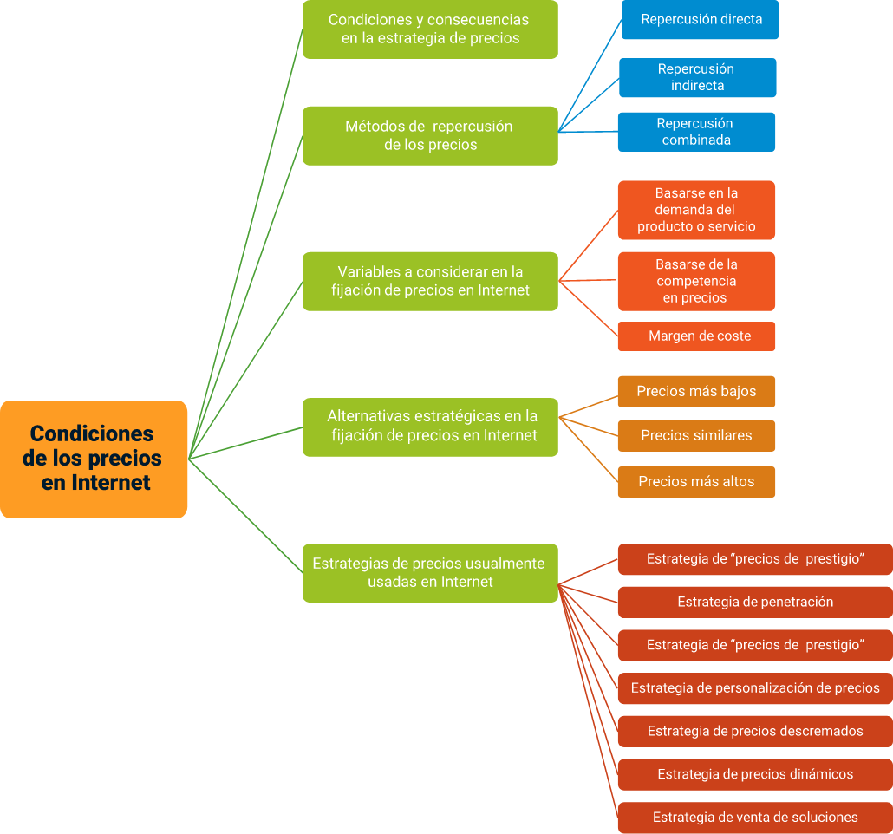

**Condiciones y consecuencia en la estrategia de precios**

A la hora de fijar los precios de productos y servicios, la estrategia debe empezar por contemplar los diferentes condicionantes que pueden influir, como son:

* El tipo de negocio en Internet.
* La complementariedad de productos y servicios.
* La sensibilidad al precio del comprador en Internet.
* La expectativa de recibir soluciones y valor por parte del consumidor.
* Las prácticas y estrategias en negocios similares en Internet.
* Los condicionantes logísticos.
* Los precios actuales del producto o servicios en negocio físico.

**Métodos de repercusión de precios**

A la hora de la fijación de precios, el primer análisis a realizar es el del método de repercusión de precios. En Internet, se observan varias fórmulas, como se detalla a continuación:

* **Repercusión directa:** el comprador cubre la totalidad del pago por el producto o servicio, y lo hace directamente en red, siendo la fórmula más empleada en tiendas virtuales.
* **Repercusión indirecta:** el comprador accede a productos y servicios de forma gratuita, y el coste de comercialización lo asumen terceros, en muy diversas fórmulas. Lo emplean los portales, especialmente.
* **Repercusión combinada:** el comprador paga por adquirir un producto o servicio, pero el vendedor, además, recibe ingresos adicionales por la explotación de su espacio comercial (publicidad, patrocinios, comisiones por venta de productos de terceros).

La repercusión combinada es típica en sitios web especializados, servicios de contenidos con pago por suscripción, y servicios de información y consultoría. La fórmula tiene múltiples variantes y permite introducir estrategias próximas a la repercusión directa.

**Variables a considerar en la fijación de precios en Internet**

Los precios “online” pueden servir de eficaz herramienta de mercadeo al poder influir en las tasas de conversión de un producto. En la fijación de precios en Internet, es necesario considerar las siguientes variables de influencia:

* **Basarse en la demanda del producto o servicio**

Fijación de precios con base en el posicionamiento adquirido o que se desea adquirir, porque se ofrece un valor muy apreciado por un determinado mercado, o porque se desea competir con una cierta diferenciación en mercados con una gran indiferenciación de productos y precios.

* **Basarse en precios de la competencia**

Alinearse o no con los precios de mercado. Se deben observar tanto los precios de competencia directa como indirecta, y en el caso de inexistencia, basarse en modelos de negocio con ciertas similitudes. Tener especial cuidado en analizar si los precios fijados por la competencia responden a objetivos de penetración (estrategias con precios bajos), si es el resultado de economías de escala, de un posicionamiento específico y en un determinado mercado, o si están repercutiendo de forma indirecta los precios a terceros. Una información sólida de competitividad y con ventajas de costo respecto a sus competidores puede llevar a una empresa a grandes oportunidades de aumentar precios, permaneciendo estos todavía bajos dentro de su mercado.

* **Margen sobre coste**

Como en las fórmulas tradicionales de fijación, se trata de aplicar un margen de beneficio al coste total. Este coste total incluye los costes asociados no únicamente a la producción/adquisición y comercialización (logística), sino también los costes tecnológicos asociados, desarrollo de plataformas, “hosting”, diseño del “website”, mantenimiento, etc., y costes asociados a las acciones comerciales y de mercadeo, afiliaciones, publicidad, patrocinios, promociones.

En la opinión generalizada de los expertos, los precios orientados a los costos deberían ser el pilar para la fijación de los precios “online” que sustentan el resto de los enfoques estratégicos y aplicarse conjuntamente con ellos. Por lo tanto, Internet permite medir la sensibilidad al precio de forma rápida, e introducir modificaciones con cierta facilidad.

**Alternativas estratégicas en la fijación de precios en Internet**

Las estrategias generales de precios en el Internet responden básicamente a tres alternativas posibles, teniendo en cuenta que se deben analizar siempre desde el punto de vista de los precios en negocios externos y de los competidores fuera y dentro de la red:

* **Precios más bajos:** los objetivos de estrategias de precios más bajos responden a deseos de atracción de consumidores hacia Internet, empleándose tácticas basadas en promociones, descuentos, intentos de captación de clientes de la competencia, o bien, estrategias enfocadas a la captación de nuevos clientes.
* **Precios similares:** el objetivo es alinearse con el resto, pero enfocándose a la diferenciación en otros aspectos, en servicios, garantías, rapidez y fiabilidad en las entregas, actualización de la gama, etc.
* **Precios más altos:** el objetivo es la captación de usuarios altamente segmentados, que manifiesten un claro interés en la gama de soluciones ofrecida, o en un producto o servicio en particular. Afrontar el mercado con precios más altos se debe a deseos de posicionarse claramente como un portador de ciertos valores intangibles, y cuando se ha desarrollado suficientemente una marca de calidad y exclusividad.

**Estrategias de precios normalmente utilizadas en internet**

A continuación, se detallan las principales estrategias de precios empleadas en Internet:

1. Estrategias de precios normalmente utilizados en Internet

|  |  |
| --- | --- |
| Estrategia | Definición |
| Estrategia de “precios de prestigio” | Los mercados tienen ciertas percepciones respecto a los precios, y determinados productos y servicios tienen un nivel mínimo por debajo del cual se considera de inferior calidad. Esta insensibilidad al precio se puede aprovechar presentando ofertas basadas en la aportación de ciertos valores que el mercado estima, o incluso ofreciendo nuevos valores que el mercado no ha apreciado hasta ese momento. |
| Estrategia de penetración | Cuando se accede a un mercado, se tiende a hacerlo con precios alineados con la competencia, e incluso más bajos, siendo esta también una característica común en los casos en que se ha detectado una oportunidad en la que no hay competidores significativos. Esta estrategia agresiva pretende atacar directamente a competidores, y también es la aproximación considerada más válida cuando la oferta se dirige a segmentos especialmente sensibles al precio. |
| Estrategia de personalización de precios | Internet permite que se observen los comportamientos de compra y demanda dentro del “website”. Con una plataforma adecuada de “marketing” “one-to-one”, se pueden diseñar planes específicos por grupos de clientes, al igual que promociones especiales, promociones cruzadas, o descuentos, además de ofrecer valores muy apreciados por los consumidores (información personalizada, alertas de posibles ofertas o nuevos productos, mejor estructuración de la oferta de acuerdo con preferencias). La personalización siempre es recomendable, en mayor o en menor medida, aunque no es la única solución a la hora de diseñar una estrategia de precios imbatibles; el consumidor puede acceder a servicios específicos que “buscan y comparan” productos, ofertas y establecimientos de forma automática. Cuando no hay control absoluto en la personalización, la publicidad programática aprovecha la estrategia. La tecnología detecta el público que navega en la red con inquietudes concretas e impacta con mensajes de oportunidad única. Basándose en el “big data”, el anunciante compra audiencias y no espacios, como en la publicidad tradicional, segmentando, ofreciendo y llegando a las personas indicadas. |
| Estrategia de precios descremados | Cuando se ofrece un producto o servicio innovador o exclusivo, se tiende a elegir la alternativa estratégica de “precios más altos”, pretendiendo captar a los primeros interesados, segmento dispuesto a probar el producto, que no son especialmente sensibles al precio. Posteriormente, se van reduciendo paulatinamente los precios intentando captar a más segmentos, aunque usualmente estas reducciones suelen estar motivadas por las estrategias de la competencia. |
| Estrategia de precios dinámicos | Es una estrategia de personalización completa de los precios, ya que estos varían para cada producto, cada consumidor y cada transacción. Es, además, el medio más adecuado para mejorar la experiencia de compra del usuario (personalización e interactividad, y factores psicológicos como el sentimiento de pertenencia a una comunidad, la participación, el entusiasmo por la puja y la determinación de condiciones). Los precios dinámicos atraen a los consumidores, fomentan la repetición de compra, e incrementan el tiempo pasado en el sitio, lo cual repercute en las métricas, y en la explotación de la rentabilidad de estas. Junto a estos factores, los precios dinámicos también ayudan a reducir costes e incrementar beneficios a través de la creación de mercados más eficientes. Se emplean especialmente para productos perecederos y estandarizados, en inventarios de difícil salida a los que hay que diseñar estrategias ventajosas de comercialización. Sus aplicaciones principales son las subastas y los modelos basados en la agregación de demanda (precios escalonados). |
| Estrategia de venta de soluciones | Una de las características fundamentales de un entorno como Internet es la posibilidad de ofrecer soluciones específicas para un determinado mercado objetivo. Si se define una propuesta de valor desde el punto de vista de la solución que proporciona, permitirá una  estrategia de precios más altos, o al contrario si lo que se pretende es optimizar la oferta. En cualquier caso, será un elemento diferenciador.  Puede basarse en la secuencia estratégica producto/precio:  Los descuentos amplios, en una primera fase de introducción y captación.  Una intensa guerra de precios (fase de crecimiento y captación-retención).  Una maximización de beneficios en la fase de declive, de gran saturación, o de fidelización de clientes. |

# Psicología del consumidor

Como es sabido, la influencia del internet hace que los consumidores digitales adquieran nuevas características necesarias de comprender. Y para poder hacerlo, el mercadeo interactúa con ciencias como la psicología y la antropología. Por tanto, al referirnos a la psicología del consumidor, se hace referencia al estudio de los patrones de consumo, así como de los múltiples aspectos que influyen en una decisión de compra.

De hecho, a una gran velocidad, el mercadeo tiende cada vez más a humanizarse, es decir, ha pasado de solo satisfacer necesidades a cubrir también sus ansias, sus deseos y a forjar relaciones genuinas. Es por eso por lo que el nuevo consumidor premia con su preferencia a las marcas que son más incluyentes, que transmiten más confianza, que son más conscientes. Claramente, ahora las comunidades son digitales.

El conocimiento profundo del consumidor y la integración de ese conocimiento con datos es la combinación que brinda a las empresas bases sólidas para establecer efectivas estrategias de mercadeo.

## Características del consumidor digital

Algunas de las características que se muestran como las más relevantes en el camino de entender los principios de la psicología del consumidor son:

* **El consumidor está bien informado:** gracias a la híperconectividad, los consumidores modernos investigan, aprenden y comparten esa información.

Esto da como resultado consumidores altamente educados, capaces de encontrar las propuestas de valor que mejor se ajustan a su necesidad.

* **El consumidor digital esperó mucho el cambio:** en este sentido y al trasladarse el escenario de compra al medio digital, el nuevo consumidor, además de ser impaciente, espera, como mínimo, ser escuchado y recibir una respuesta personalizada hasta donde sea posible. Además de eso, valora la honestidad de la información que recibe.
* **El cliente digital aprovecha su tiempo y le gusta comparar:** la misma facilidad que brinda el Internet en comunicación, se traslada a la relación comercial digital.

Es muy común que, antes de comprar, un cliente busque productos o servicios, compare todos los detalles que considere relevantes y se nutra de información.

* **El cliente “online” es más poderoso:** esta declaración de poder es posible hacerla con base en las tendencias actuales, es decir, si se piensa un instante, el cliente tiene el poder de investigar, de compartir, de interactuar y tiene a su disposición audiencias para premiar o castigar un producto o servicio.

Con esto en mente, es válido afirmar que, entre más se conoce al cliente, más fácil es entablar una relación con él y brindarle lo que espera.

## Embudo de compra (“purchase funnel”) en turismo

Se ha mencionado también con anterioridad el concepto de embudo de compra, por lo que es de interés en este apartado enfocar ese conocimiento al sector turismo, y así aplicar el concepto y fijarlo.

Ya se sabe que la tecnología ha cambiado para siempre al consumidor y que este evoluciona a cada segundo. El consumidor investiga, aprende, comparte, y lo que desea es ser escuchado. Por tanto, lo que resta es garantizar que el prospecto pueda encontrar lo que necesita en cada etapa de su camino y acompañarlo para que, al final, la decisión de compra sea favorable.

Con el fin de generar un aprendizaje práctico, se realizará el siguiente ejercicio: cree un embudo de compra aplicado al turismo, para lo que se tomará como ejemplo un viaje, siguiendo los pasos que se indican a continuación:

**Ejercicio práctico - Embudo de compra en el sector turismo**

1. **¿Quién es y qué busca el turista?**

Algunos datos de interés que ayudan a resolver esta pregunta corresponden con las estadísticas ofrecidas por Google, que indica que el 75 % de las personas que viajan reservan en línea.

El informe “Mobile Travel Report” ofrece información relevante al respecto, como:

* Los colombianos reservan en su mayoría hoteles de 3 y 4 estrellas.
* Los destinos favoritos en el exterior son Madrid y Miami.
* Los destinos favoritos en Colombia son Bogotá, Medellín, Cartagena.
* La plataforma preferida es la web.
* La categoría de vuelos económica es la más reservada.
* Y gastamos entre 3 y 4 minutos para encontrar la opción queremos.

1. **Optimizar el embudo**

Hay que tener en mente que, a través del embudo de compra, no buscamos forzar al cliente, sino entender el comportamiento y la necesidad del viajero y adaptarnos a ella. Recordemos que antes de cualquier decisión de compra, el prospecto pasa por unas etapas:

* Descubrimiento.
* Consideración.
* Decisión.

**Kayak - Mobile travel report**

Este documento informa sobre las tendencias de viaje en las distintas plataformas digitales.

[**Enlace del documento**](https://www.es.kayak.com/news/wp-content/uploads/sites/47/2017/03/CO-MTR.pdf)

En relación a la optimización del embudo y las 3 etapas por las cuales debe pasar el prospecto, su explicación consiste en:

**Optimización del embudo a través de 3 etapas**

1. **Descubrimiento**

El prospecto está en busca de información que resuelva su necesidad. A través de una estrategia de “marketing online”, nos comunicamos con el perfil, definido en el buyer persona, y tratamos de indagar cuáles son sus necesidades, qué le preocupa, qué es lo que más valora.

**Ejemplo:** Marcela es una madre de familia indagando por las vacaciones familiares. Ella se preocupa por el bienestar de sus hijos, por tanto, se fija en la seguridad, la alimentación, las atracciones del lugar, entre otras cosas.

Para conseguir que se fije en nuestros productos, debemos transmitir, tanto en la comunicación de la web como en la estrategia de contenidos, temas relacionados con estos requerimientos.

1. **Consideración**

Una vez hemos logrado atraer al usuario con nuestra primera estrategia de “marketing online”, es el momento de que Marcela se fije en nuestras instalaciones, servicios, comentarios. Allí descubrirá si nuestra oferta de valor es lo que realmente necesita.

En el momento, el “lead”, que ya conoce su problema, empieza a buscar posibles soluciones; es aquí donde hacemos que nos valore entre las opciones.

Un video o recomendación de un experto o de otros clientes suele ser efectivo en esta fase.

1. **Decisión**

El prospecto analiza las posibles opciones y decide seleccionar el alojamiento que mejor solucione su problema.

Es el momento de reservar, último paso, pero no por ello menos importante. El hecho de que nos haya elegido no significa que vaya a terminar su reserva. En este paso, es importante que la plataforma que utilicemos (motor de reserva) sea 100 % usable e intuitiva, así como implementar estrategias “upselling” y “cross selling”.

¿Alguna vez te ha pasado que has querido reservar en la página de un hotel y algo ha fallado o no sabías cómo continuar? Esta fase se trata de asegurarte de que el proceso de venta se completa y que Marcela hace la reserva en tu sitio web y no abandona la operación sin finalizar o recurrir a alguna OTA.

En este simple ejemplo, es posible ver cómo, implementando estrategias de mercadeo de atracción, se puede lograr aumentar las posibilidades de atraer a usuarios cualificados a la web, de una forma natural y no invasiva. Es por eso por lo que la implementación de embudos para que los usuarios lleguen a la conversión final es tan importante y depende, en gran medida, de la estrategia correcta y de que toda la tecnología esté alineada y lista para ese propósito.

# Revenue management

Revenue Management, o gestión de ingresos, es una técnica avanzada de gestión de información, que tiene su origen en los años 80, en la industria de las aerolíneas, pero que hoy en día se aplica a varias industrias que cumplen con los requisitos para su uso, entre ellas, la hotelería.

Seguramente, usted habrá notado cómo cambia el precio de un tiquete aéreo cada vez que se realiza una misma búsqueda, en las mismas fechas. Como ya se mencionó, las aerolíneas han sido las pioneras en el uso de los datos de oferta y demanda para optimizar su política de precios y manejo de inventario.

Pues, en esencia, eso es Revenue Management, y como lo define Robert Cross, considerado el gurú de este tema, quien indica:

“La gestión de ingresos (en inglés, Revenue Management) es la aplicación disciplinada de herramientas analíticas que predicen el comportamiento del consumidor en un nivel de micromercado, y optimiza la disponibilidad y precio del producto para maximizar el crecimiento de los ingresos. El objetivo principal de la gestión de ingresos es la venta del producto adecuado al cliente adecuado, en el momento adecuado, al precio correcto y en el canal correcto. La esencia de esta disciplina es la comprensión de la percepción del valor del producto para los clientes, alineándola con precisión a los precios de los productos, la colocación y disponibilidad, para cada segmento de clientes. Todo esto soportado en una cultura organizacional basada en analítica”. Cross, 1997

El Revenue Management, utiliza la información y ajusta los productos para después ofrecerlos en el momento y al cliente adecuados; a continuación, se explica de manera resumida, este proceso.

1. Revenue Management

|  |  |  |
| --- | --- | --- |
|  |  |  |
| **Revenue Management**  Es el proceso de toma de decisiones, basado en analítica de datos, que aplica tácticas y estrategias para optimizar la disponibilidad y precio del producto, para maximizar ingresos y rentabilidad. | 1 | El objetivo principal de la gestión de ingresos es la venta del producto adecuado al cliente adecuado, en el momento adecuado, al precio correcto y en el canal correcto. |
| **Revenue Management**  Es el proceso de toma de decisiones, basado en analítica de datos, que aplica tácticas y estrategias para optimizar la disponibilidad y precio del producto, para maximizar ingresos y rentabilidad. | 2 | La esencia de esta disciplina es la comprensión de la percepción del valor del producto para los clientes, alineándola con precisión a los precios de los productos, la colocación y disponibilidad para cada segmento de clientes. |
| **Revenue Management**  Es el proceso de toma de decisiones, basado en analítica de datos, que aplica tácticas y estrategias para optimizar la disponibilidad y precio del producto, para maximizar ingresos y rentabilidad. | 3 | Es la aplicación disciplinada de herramientas analíticas que predicen el comportamiento del consumidor en un nivel de micromercado, y optimiza la disponibilidad y precio del producto para maximizar el crecimiento de los ingresos. |

Un breve recorrido por los hechos más relevantes y que dieron como resultado la implementación de lo que hoy en día se conoce como Revenue Management se sugiere revisar a continuación:

Esta disciplina tuvo sus inicios en la década del 70, de la mano del analista Kenneth Linwood, quien, como parte de su trabajo para la aerolínea British Airways, presentó el informe Forecasting and Control of Passenger bookings, en español, pronóstico y control de reservas de pasajeros.​

Este informe exponía que, cuando existan dos precios para un mismo producto, deberá venderse al precio bajo hasta que exista la probabilidad de venderlo al precio alto, superando la relación entre estos precios (alto y bajo). A esto se le conoce como la regla Linwood, la cual se convertiría posteriormente en la base de los algoritmos de optimización.​

Posteriormente, un hecho político sucedido en Estados Unidos en 1978, el Airline Deregulation Act, consistente con la ley federal que desreguló la industria de las aerolíneas, dio como consecuencia la liberación de tarifas aéreas y la entrada de nuevos competidores.​

En 1985, la aerolínea American Airlines lanza la tarifa Ultimate Super Savers, que ofrecía descuentos hasta del 74 % en condiciones de compra más restrictivas. Es así como esta empresa desarrolló el sistema DINAMO (Dynamic Inventory and Maintenance Optimizer), un sistema basado en la regla Linwood, que calculaba la probabilidad de vender el último asiento a la tarifa “full”, y con esa base calculaba cuántos asientos ofrecer a la tarifa USS.​

El inusitado éxito de esta fórmula de “yield management” se permeó a otras industrias y es así como Robert Crandall, CEO de American Airlines, comparte su éxito con su colega Bill Marriott, de Marriott Internacional, quien lo aplica magistralmente en la hotelería y desarrolla un sistema llamado DFS (Demand Forecast System), que proveía pronósticos de demanda para las cerca de 160.000 habitaciones del Marriott International.​

Al transitar la historia, se observa que los inicios se comparten entre la industria aeronáutica y la hotelería, sin embargo, el Revenue Management, es aplicable a una variedad de industrias y servicios, como los que se describen en la siguiente figura:

1. Requisitos para aplicar Revenue Management

Figura que describe los requisitos que se deben aplicar para Revenue Management.
Aerolíneas, pasajeros y carga
Avisos de televisión
Bares y clubes nocturnos
Buses
Campos de golf
Cruceros
Hoteles
Parqueaderos
Restaurantes
Renta de vehículos
Spas
Teatros y eventos públicos

Al pensar por un momento en un hotel o un avión, es evidente que por ellos pasan muchas personas diferentes, en distintos momentos y, por supuesto, con necesidades distintas. Es allí, en esa variedad de usuarios, donde el Revenue Management toma forma y, a partir de la definición estudiada, se pueden observar cinco (5) grandes componentes que afectan la estructuración de esta disciplina:

* El canal, que corresponde a la **distribución** del producto o del servicio.
* El cliente, que hace parte de la **segmentación** del mercado.
* El precio, que corresponde al **“pricing”** -la forma en que estos se fijan-.
* El producto, que responde a la **experiencia** del usuario.
* El momento, que **pronostica** la tendencia de conducta del cliente frente a su consumo.

Con base en estos cinco elementos estructurales, el “revenue manager” desarrolla, a su vez, cinco tareas o técnicas que, por medio del análisis de datos, llegan a reducir la incertidumbre que rodea la demanda y a optimizar los precios. Y es así como, el proceso traza unos objetivos, entre los que se pueden mencionar.

* Ocupación óptima.
* Ingreso máximo.
* Expansión del mercado.

Estos grandes componentes que afectan cómo se lleva a cabo la estructuración del Revenue Management que se mencionaban antes requieren una mayor explicación, como se ofrece a continuación:

## La distribución

El control de la distribución es uno de los primeros hitos de la gestión de ingresos o Revenue Management, y esto tiene que ver con la explosión de canales de distribución acaecidos con la llegada del Internet y la gestión de precios en todos los canales disponibles, lo cual era difícil, por no decir imposible. Por fortuna, a la par del desarrollo, se han creado las herramientas que facilitan el control del inventario, de manera estratégica y no demande mucho tiempo operativamente hablando.

Ahora, al mencionar la palabra estratégica, se hace referencia a temas como:

* **Canal de inventario:** determinar qué parte de su inventario de habitaciones distribuir a cada canal de venta, es decir, buscar el canal óptimo. Recordemos que el uso de estos canales acarrea un costo, que está atado a una efectividad, por lo que el análisis estratégico de canales es imperativo.
* **Canal directo:** privilegiar los canales directos, una forma simple de probarlo es buscar un hotel a través de un motor de búsqueda como Google. Si los primeros resultados de búsqueda están dominados por los canales de terceros, como Booking o Expedia, y los canales directos están por debajo, puede que se deba revisar el sitio web y optimizarlo para los motores de búsqueda y tomar acciones para posicionarse mejor, además de hacer inversiones en mercadeo digital.

## La segmentación

Una buena gestión de los ingresos tiene su base en una buena segmentación. Como ya lo se ha mencionado en repetidas oportunidades, entender al cliente y a sus necesidades específicas, es importante. Recuerde que cada huésped tiene motivos diferentes, expectativas diferentes, está dispuesto a pagar precios diferentes, elige productos diferentes. Para lograr este cometido, en primer lugar, se utilizan dos definiciones muy importantes:

* **Segmentación:** se entiende por segmentación del mercado cuando una empresa divide el mercado, que es de característica heterogénea, en fragmentos más pequeños, que pueden ser atendidos con mayor eficiencia y eficacia con productos y servicios que respondan a sus necesidades únicas.
* **Segmento de mercado:** es un subconjunto o fragmento de un grupo de clientes que se puede identificar fácilmente por una o más características comunes, pero a la vez únicas del cliente (por ejemplo, los ingresos, el género, o el propósito del viaje).

Con esto en mente, se organiza la información en segmentos y subsegmentos, contestando preguntas como:

* ¿Cómo reservan? (¿Por cuál canal y con qué antelación?).
* ¿Cómo utilizan su hotel? (¿negocios u ocio?).
* ¿Cuándo utilizan su hotel? (¿semana o fin de semana?).
* ¿Qué disposición de pago tienen?
* ¿Son individuales o grupos?
* ¿Las reservas son transitorias o contratadas?
* ¿Cuál es el LoS (“Long of Stay”)? Es decir, la duración promedio de la estadía.

**Formulario de segmentación de clientes**. Ver documento anexo **Formulario de segmentación de clientes**, ubicado en la carpeta de anexos, con la finalidad de ampliar los conocimientos en el tema.

Aquí es importante mencionar que los segmentos obtenidos al final del análisis deben cumplir con las siguientes características:

1. Características segmentos

Figura que describe las características de los segmentos que son:
1. Ser accesible
¿Es un segmento que podemos entender?
2. Ser accionable
¿Reacciona a las acciones comerciales?
3. Ser medible
¿Cuál es el tamaño del segmento?
4. Ser significativo
¿Brinda valor a la empresa?

Una vez se han preformado los diferentes segmentos y subsegmentos de mercado, se pueden organizar en la matriz de segmentación, que es un documento que muestra a una sola vista los segmentos que se trabaja.

1. Matriz de segmentación

|  |  |  |
| --- | --- | --- |
|  | Negocios (Business) | Turismo (Leisure) |
| Individual (“Transient”) | * Corta Estadía (IN-CE). * Larga Estadía (IN-LE). * Ferias y Congresos (IN-FC). | * FIT* (parejas, grupos de amigos): (IT-FI). * Familias (IT-FA). * Bodas y Eventos (IT-BE). * FIT (“Free Independent Traveler”). |
| Individual (“Transient”) | * Parientes y Amigos (IN-PA). * Tarifa Industria Hospitalidad (IN-IH). * Empleados (IN-EM). * Canjes (IN-CJ). * “House Use” (IN-HU). * “Complementary” (IN-CO).   “Walk In” (IN-WI). |  |
| Grupos (“Groups”) | * Banquetes, Congresos y Convenciones (GN-BC). * Incentivos y Excursiones (GN-IE). | * Bodas y Reuniones Familiares (GN-BR). * Turismo en Grupo (Tours) (GN-TO). |
| Grupos (“Groups”) | * FAM TRIP (GR-FT) |  |

La segmentación de su negocio no sólo sirve para allanar el camino hacia las siguientes etapas de la gestión de ingresos o Revenue Management, sino que también beneficia otras operaciones relacionadas, como construir una estrategia de “marketing” hacia sus clientes mucho más rentable y entender mejor el mercado (competencia) en términos de estrategia.

Mucha de la información que se aprende de la segmentación será muy diferente de un hotel a otro, o de un mercado a otro. Una segmentación correcta es un paso muy importante para la gestión eficaz de los ingresos de su propiedad.

## El “pricing”

La fijación de precios (“pricing”) hace referencia a las técnicas empleadas para la asignación de precios al interior de una compañía. Esta fijación, desde el enfoque hotelero, se puede describir como una estructura de precios que cubra cada segmento y cada nivel de demanda de forma eficiente, es decir, asignando el máximo que el consumidor está dispuesto a pagar por el producto o servicio.

Partiendo de este marco conceptual, se puede ver la importancia del precio dentro de las estrategias comerciales; como lo mencionan Kotler y otros, el precio es el único elemento del “mix” de “marketing” que genera ingresos, todos los demás elementos representan gastos. (Kotler et al., 2011).

**¿Qué es el precio?**

La definición de precio puede variar según el enfoque profesional; por ejemplo, para un abogado, sería una contraprestación monetaria por la ejecución de un contrato, en tanto que, para un economista, sería el costo de obtener un bien o servicio. Pero desde el punto de vista de Revenue Management, el precio va más allá del ingreso generado, en él se encierran los resultados alrededor del precio, como la satisfacción del cliente, el efecto de recompra, el desplazamiento que se pueda generar en otros clientes, la probabilidad de cancelación, e incluso los ingresos adicionales que esa reserva pueda generar en otros departamentos.

El precio es posiblemente el elemento del mercadeo menos comprendido, lo que resulta en que se maneje a la ligera y sin el debido análisis, generando errores, como el excesivo enfoque en costos, relegando los otros componentes de la mezcla de mercado. En la práctica, los precios solo son percibidos de dos maneras por el cliente: me conviene o no me conviene.

Por tal razón, un sistema completo de “pricing” debe tener en cuenta todas o el mayor número de variables integradas al proceso de compra y pasar de manejar el concepto de tarifa en lugar del precio. Es este concepto el que va más allá de la mera cantidad monetaria e involucra variables como:

1. Factores que influyen en la fijación de tarifas

| Factores que influyen en la fijación de tarifas |
| --- |
| Calidad |
| Ubicación |
| Servicios |
| Categoría |
| Reputación |
| Canales de distribución |
| Barreras de tarifas |
| Demanda heterogénea |
| Estacionalidad |
| Disposición de pago de cada segmento |
| Transparencia de precios en Internet |

Estos factores son los que logran ayudar a obtener un “mix” de tarifas óptimo y que la percepción del precio siempre sea “Me conviene”. En la siguiente figura, se aprecia la fijación de precios y las variables que intervienen:

1. Fijación de precios

Figura que describe la fijación de los precios, esto es:
Antes, precio basado en costo: Costo de producción, de distribución y porcentaje de beneficio.
Ahora, precio basado en demanda: costo de distribución, porcentaje de beneficio y beneficio de YIELD.

**“Mix” de tarifas**

El “**mix**” de tarifas hace relación directa a las múltiples tarifas que puede tener un hotel y está directamente relacionado con la heterogeneidad del mercado. Como se mencionó anteriormente, dicha heterogeneidad se minimiza con la segmentación y, de acuerdo con esta segmentación, se asignan tarifas.

1. “Mix” de tarifas

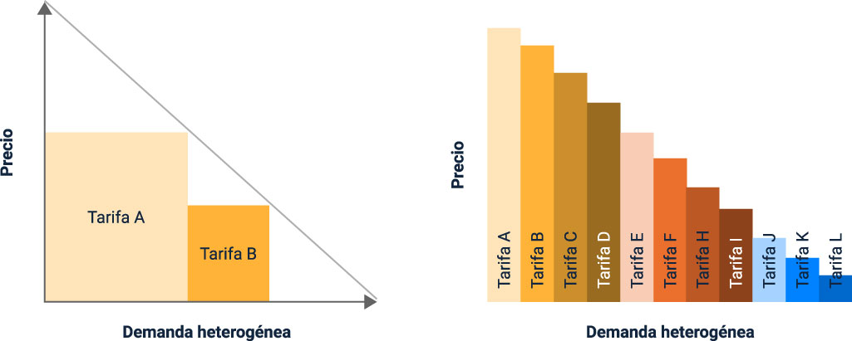

Como se visualiza en la gráfica, es más fácil enfrentar una demanda heterogénea con un “mix” de tarifas mayor. Esto permite tener opciones de precio adecuadas a diferentes necesidades y segmentos del mercado. Claramente, no se trata solo de tener muchas tarifas, sino de hacer un análisis juicioso, que determine cuáles son tarifas necesarias, según el caso.

Este panorama puede cambiar mucho de un hotel a otro. Tampoco existe una regla escrita de cuantas tarifas tener, aunque se ha mencionado doce (12) como un número suficiente de tarifas para enfrentar un mercado.

El surgimiento de nuevos canales de distribución y las nuevas condiciones de los mercados exigen hoy una respuesta adecuada. Para este objetivo, el manejo de las tarifas hoy en día se realiza de forma dinámica (“Dynamic Pricing”). Los tiempos donde se tenía una tarifa de temporada alta, media y baja han pasado ya, otorgando a este apartado un manejo especial y la aplicación de diferentes tipos de tarifas; conozca algunas de ellas:

1. **Tarifa “Rack”:** es la tarifa oficial que cobra el hotel, a la cual no se aplica ningún descuento. Sirve de referencia para el manejo de tarifas.
2. **Tarifa neta o de piso:** esta es la tarifa que se asigna a intermediarios, como agencias de viajes, bancos de camas y plataformas de “marketing”, sobre la cual ellos pueden generar su utilidad o “Mark Up”.
3. **Tarifa confirmada:** es la tarifa que se le informó al cliente al momento de la reserva. Si al llegar el huésped no hay disponible una habitación acorde con la tarifa confirmada, se suele dar otra de mejor categoría por el mismo precio, lo que significa hacer un “upgrade”.
4. **Tarifa negociada:** esta tiene un descuento sobre la tarifa “Rack” y unas condiciones en su otorgamiento. Por lo general, se da solo en negociaciones con empresas, agencias y asociaciones, entre otras, con base en una producción mínima de noches por mes.
5. **Tarifa “complementary”:** son las tarifas que se otorgan a determinadas entidades o personas que representan algún interés para el hotel. Por ejemplo: otros hoteles, asociaciones, conglomerados con condiciones delimitadas, empleados del hotel, amigos y familiares, etc.
6. **Tarifas promocionales:** son descuentos que se aplican para fines de promoción del hotel, siguiendo unas políticas y restricciones, Ejemplo: Tarifas no reembolsables, menores de 12 años no pagan, pague 3 noches y hospédese 4.
7. **Tarifa BAR:** con el aumento de canales de distribución, hubo un momento en que el hotelero perdió el control sobre su precio, era usual que llegaran clientes al hotel que habían encontrado una tarifa inferior a través de un intermediario. Para dar solución a esta problemática y fortalecer la venta directa y aumentar la transparencia de las tarifas, los hoteleros comenzaron a publicar en sus webs la BAR (“Best Available Rate”), por su acrónimo en inglés. La mejor tarifa disponible garantiza que no se va a encontrar una tarifa inferior en ningún canal de distribución.
8. **Tarifa grupo o evento:** estas tarifas se crean con base en la disponibilidad y las condiciones de mercado del momento en que se pide la cotización. Y aplican para grupos o eventos especiales, por ejemplo, ferias, conciertos, congresos.
9. **Tarifa larga estadía:** aplica para un número mínimo de noches al mes; incluso, con alguna frecuencia, hay personas que deciden vivir en los hoteles, por las ventajas que ello les proporciona y se catalogan como huéspedes permanentes.
10. **Paquetes o planes:** los paquetes son una forma de comercializar productos hoteleros para brindar a los clientes más servicios por precios más atractivos. Se puede empaquetar con productos propios o de terceros. Ejemplo: plan noche de bodas, paquete con alimentación y “tours” incluidos.

En la tabla que se presenta a continuación, puede verse la parrilla de tarifas ofrecidas en un hotel, teniendo en cuenta las dinámicas explicadas anteriormente.

1. Parrilla de tarifas

| Tarifa base | Estructura tarifas públicas hotel ejemplo | Estructura tarifas públicas hotel ejemplo | Estructura tarifas públicas hotel ejemplo | Estructura tarifas públicas hotel ejemplo | Estructura tarifas públicas hotel ejemplo |
| --- | --- | --- | --- | --- | --- |
| $299.000 | Tarifas en pesos colombianos (COP) | Tarifas en pesos colombianos (COP) | Tarifas en pesos colombianos (COP) | Tarifas en pesos colombianos (COP) | Tarifas en pesos colombianos (COP) |
|  |  | Estándar | Deluxe | Junior Suite | Suite |
| Persona adicional | Variación por tipo habitación | $0 | $30.000 | $50.000 | $100.000 |
| $30.000 | Nivel | 2 PAX | 2 PAX | 2 PAX | 2 PAX |
| “Rack Rate” 100% | Rack | $299.000 | $329.000 | $349.000 | $399.000 |
| “High Season” (71% - 99%) | A | $279.000 | $309.000 | $329.000 | $379.000 |
| “Mid Season” (31% -70%) | B | $259.000 | $289.000 | $309.000 | $359.000 |
| “Low Season” (0% -30%) | C | $239.000 | $269.000 | $289.000 | $339.000 |
| **La sugerencia es tener hasta 12 niveles tarifarios (con base en el movimiento y mercado del hotel)** |  |  |  |  |  |
| Corporativo y Planes | A | $169.000 | $199.000 | $229.000 | $259.000 |
| Corporativo y Planes “Long Stay” | B | $149.000 | $179.000 | $209.000 | $239.000 |
| **Promociones y tarifas descontadas** |  |  |  |  |  |
| Valor base de BAR para calcular los descuentos | B | $259.000 | $289.000 | $309.000 | $359.000 |
| **No reembolsable** | **Descuento** | **Estándar** | **Deluxe** | **Junior Suite** | **Suite** |
| de 0 a 29 días | 35% | $168.350 | $187.850 | $200.850 | $233.350 |
| **Promoción compra anticipada +30** | **Descuento** | **Estándar** | **Deluxe** | **Junior Suite** | **Suite** |
| más (+) de 30 días anticipación | 25% | $194.250 | $216.750 | $231.750 | $269.250 |
| **Promoción “Long Stay” 4+** | **Descuento** | **Estándar** | **“Deluxe”** | **Junior Suite** | **Suite** |
| Más de 5 días consecutivos | 40% | $155.400 | $173.400 | $185.400 | $215.400 |
|  |  |  |  |  |  |

## El pronóstico (“forecasting”)

Un pronóstico, en líneas generales, es una visión futura de la realidad que tiene una alta probabilidad de ocurrir, ya que se basa en criterios analíticos y científicos. Pero, ¿se puede predecir el futuro?

En el caso de los hoteles, y en general en las industrias donde se utiliza el Revenue Management, el objetivo es determinar qué demanda (ocupación) se tendrá en un periodo específico, pero no se trata de adivinar, sino de desarrollar un modelo estadístico matemático, con base en la relación de datos históricos, presentes y futuros, y con apoyo en tecnología, experiencia, lógica e intuición, de manera que se logre reducir la incertidumbre en la toma de decisiones.

Un buen pronóstico de la demanda es un aspecto fundamental de la gestión de ingresos, ya que, al usarse el pronóstico como insumo en el proceso de asignación de inventario, se logran aumentos en las tarifas promedio por cliente y una optimización de la demanda de las noches adyacentes a las noches más ocupadas. También es una buena forma de facilitar la negación de reservas de baja calificación, porque se está seguro de que una demanda mejor calificada se materializará más tarde.

Otro beneficio puntual de desarrollar una buena rutina de pronóstico de la demanda en la gestión de ingresos es que las proyecciones de ocupación de habitaciones se pueden utilizar en otros departamentos del hotel, para programar pedidos de suministros y dotación de personal, lo que redundará en un mejor desempeño operacional. Es prudente mencionar que, por avanzadas que sean las técnicas, los pronósticos obtenidos mediante técnicas analíticas tienen porcentajes de desviación o irregularidades que deben ser también tenidas en cuenta.

“La recomendación para que el pronóstico de demanda sea exitoso es apoyarse, en la medida de lo posible, en sistemas automatizados de pronóstico y/o desarrollar una rutina propia, pero siempre con base en datos históricos probados y con el mayor apego a la realidad que viva el hotel”

Al implementar un sistema exitoso de Revenue Management, se pueden contemplar varios componentes o pasos. Estos componentes del ciclo interactúan entre sí y se contemplan separados, para poder analizar puntos de mejora en el proceso, como se expone a continuación:

* **Recolección de datos:** recolección sistematizada de datos históricos y actuales. Tendencias del mercado, incluyendo canales y datos de la competencia.
* **Analítica de datos:** uso de herramientas para analizar los datos recolectados y transferir información efectiva a la toma de decisiones.
* **Pronóstico (“forecasting”)**: pronósticos con demanda desrestringida, para la adquisición de solicitudes calificadas en alta demanda y controlar los periodos de baja petición.
* **Estrategia, precio y distribución:** aproximación a los precios dinámicos. Análisis de precios de la competencia. Análisis de canales de distribución.
* **Implementación:** poner en práctica la estrategia requerirá tiempo y, sobre todo, la planificación. Dos cuestiones son fundamentales:
* Las soluciones tecnológicas.
* El entrenamiento del personal.
* **Monitorear:** monitorear el desempeño de los resultados a través de informes periódicos que permitan establecer comparativas es otro de los puntos clave del “revenue”.

**¿Cómo se hace el pronóstico?**

La primera claridad en esta parte del proceso es que el pronóstico no debe confundirse con el presupuesto. El presupuesto de ventas es una meta del departamento comercial, que está alineada con los objetivos del hotel, mientras el pronóstico es una previsión de la demanda en un periodo específico, con el objetivo de tener un control de la demanda, para:

* **Trazar estrategias acordes con las previsiones:** precio e inventario.
* **Estimular las ventas según sea necesario:** promociones, restricciones y políticas.
* **Planear la operación eficazmente:** personal y recursos.

La elaboración de pronósticos se basa en cuatro (4) pilares fundamentales:

1. Pilares componentes del pronóstico

Figura que menciona los pilares componentes del pronóstico, estos pilares son:
Datos actuales, visión, datos futuros y datos históricos.

Y se explican a continuación:

**Los datos históricos:** cada día que transcurre en una operación hotelera genera datos. Por eso, es deseable establecer desde el inicio buenos sistemas de gestión (PMS, Motor, Channel), que permitan la recolección de datos diaria. Los datos históricos que son de interés son:

* **ADR**: “Average Daily Rate” (tarifa promedio).
* **Cancelaciones:** promedio o cantidad de reservas canceladas por día.
* **Cantidad de “Check-ins”:** entradas del día.
* **Cantidad de “Check-outs”:** salidas del día.
* **Huéspedes por habitación:** promedio de personas que ocupan las habitaciones.
* **Longitud de estadía:** es el promedio de duración de las reservas.
* **“No Shows”:** las reservas que no se presentan.
* **“Overbookings”:** cantidad de habitaciones en sobreventa en un día.
* **“PickUp”:** hace referencia al volumen de reservas materializadas desde el último informe. El Informe pickup diario indica cuántas reservas se han realizado desde ayer. También proporciona el ritmo de reservas comparando cifras con el año anterior.
* **Porcentaje de ocupación:** es el porcentaje calculado entre la ocupación del día y la capacidad instalada del hotel.
* **Rechazos:** reservas que se deben rechazar en un día.
* **RevPAR:** “Revenue per available room” (ingresos por habitación disponible).
* **Ventas por canal:** cantidad de reservas que se generan por cada canal de reserva.
* **Ventas por segmento:** cantidad de reservas por cada segmento o subsegmento del mercado.
* **“Walk-ins”:** estancias que se generan en el mostrador del hotel, sin previa reservación.

**Los datos actuales:** son los que reflejan la situación del hotel al momento en que se realiza el pronóstico.

* **ADR** “Average Daily Rate” (tarifa promedio).
* **Disponibilidad de habitaciones.**
* **Habitaciones ocupadas.**
* **Habitaciones bloqueadas.**
* **“PickUp”.**
* **Reservas de grupos:** el hotel tiene reservas de grupos ya confirmadas que afectan la disponibilidad.
* **RevPar:** “Revenue per available room” (ingresos por habitación disponible).
* **Segmentación de clientes.**

**Los datos futuros:** más que datos futuros, lo que se analiza en este ítem son los factores que puedan afectar esa demanda futura.

* **Apertura o cierre de hoteles competidores:** aumento o baja de la cantidad de habitaciones disponibles en un destino.
* **Decisiones de precio de la competencia:** estar alerta de las estrategias de mercadeo de la competencia.
* **Entorno económico (nivel local y nacional):** los cambios de la economía afectan las industrias.
* **Estacionalidad:** es una característica de un periodo de tiempo que presenta unas regulares y predecibles que se repiten cada periodo. Por ejemplo, los fines de semana o la navidad son periodos que se pueden analizar y comparar y que tienen unas características más o menos homogéneas.
* **Eventos de ciudad (que afectan la demanda):** las municipalidades suelen efectuar eventos que por su interés general o particular afectan la demanda normal.
* **Mejoras en accesibilidad e infraestructura (ciudad):** una nueva carretera o una nueva frecuencia aérea, sin duda, puede traer más volumen de reservas.
* **Nuevos servicios del hotel:** aunque el inventario de un hotel es limitado, en algunas ocasiones, hay ampliaciones o lanzamiento de nuevos servicios vía remodelación. Esto siempre hay que tenerlo en cuenta.
* **Nuevos atractivos turísticos:** al igual que los eventos, un nuevo atractivo en la ciudad, sin duda, afectará el volumen de reservas.

Como ya se mencionó, el pronóstico es un método matemático estadístico, por lo que existen varios métodos. Es parte de la habilidad del “revenue” escoger aquel que mejor resultado le brinde en términos de gestión. Además, cuenta con unos componentes y obedece a unas fases que ayudan a estructurar el cálculo. Estas fases son:

**Fase 1.** Datos históricos

**Fase 2.** Datos actuales

**Fase 3.** “Booking Pace”

**Fase 4.** Calendario de eventos

**Fase 5.** “Pricing”

**Fase 6.** “Pick.Up”

**Fase 7.** Competencia

**Fase 8.** Control y ajuste del pronóstico

**Curvas de reserva**

Desde aproximadamente hace 25 años, los investigadores en Revenue Management de hoteles empezaron a tratar los datos de reserva como curvas de reserva o curvas de umbral (ver figura). Estas curvas son la representación gráfica de las reservas disponibles que un hotel espera en relación con el número de días de antelación a la llegada.

1. Curva de reservas

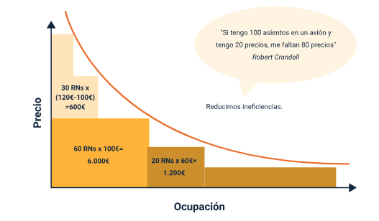

Nota. Tomada de smarttravel.news

En la industria hotelera, el método de reservas anticipadas, o pick up de reservas, es uno de los pronósticos más precisos del rendimiento futuro y es importante porque, al conocer el porcentaje de reservas en una ventana de tiempo antes de la llegada, se podrán determinar las acciones pertinentes en manejo de precios, inventarios y restricciones. (AHLA – “American Hotel & Lodging Association”, 2006).

En esencia, este modelo permite analizar el comportamiento de las reservas propias, y, si las reservas disponibles se ubican fuera del rango establecido, entonces el hotel debe ajustar las tarifas de las habitaciones al alza o a la baja para maximizar los ingresos.

**Modelo de reservas anticipadas**

El modelo de reservas anticipadas se basa en los datos de reserva de un hotel, que corresponde al número de habitaciones reservadas por los huéspedes durante un periodo de tiempo, por ejemplo, 60 días antes de un día determinado, al que se le llama día cero (día 0). En un comportamiento estándar, las reservas aumentan a medida que el hotel se acerca al día 0.

Una característica de utilizar la tendencia de reserva como indicador de la ocupación final de la habitación es que el pronóstico resultante es específico de un hotel en particular y no de la demanda total de todos los hoteles en un destino.

Este análisis valida los datos de las reservas del hotel, identifica las tendencias y patrones identificados en los datos de reservas y utiliza su curva de reservas anticipadas para pronosticar las reservas de hotel.

**Calendarios de demanda**

Esta herramienta es el primer paso antes del proceso de pronóstico (“forecasting”) y es de uso frecuente para el “Revenue Manager”. Es un documento que recopila la demanda pasada y futura de hotel.

En este formato, se lleva una relación detallada de la demanda del hotel, se detallan todos los eventos que pueden influir en la demanda de manera positiva o negativa. Y aunque suena bastante obvio, este calendario debe estar siempre actualizado. Esto le ayudará a valorar los ingresos que generan cada evento.

En una operación hotelera, la demanda analizada por segmentos tendrá comportamientos distintos y es deber del “Revenue Manager” estar al tanto de estos cambios. A manera de ejemplo, suponga que para un periodo particular se recibieron más reservas del segmento corporativo y muchas menos del segmento “tour & travel” en algunos días en particular. Además de tomar atenta nota, el “Revenue Manager” debe:

* Identificar con anticipación estas fechas.
* Aislar las razones del aumento o decrecimiento según el segmento.
* Preguntarse si este comportamiento se repetirá o no.
* Recordar esto le será útil a futuro.

Un ejemplo de calendario de demanda se ofrece a continuación:

1. Calendario de demanda

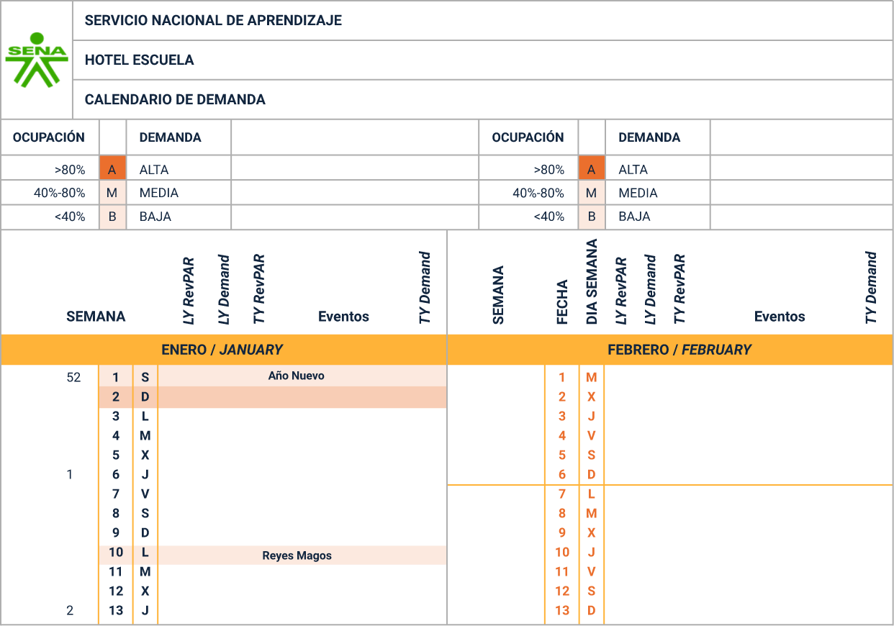

* RevPAR año pasado.
* Grupos o eventos.
* Indicador del nivel de demanda del año pasado (alto, medio, bajo).
* Indicador del nivel de demanda de este año (alto, medio, bajo).
* Festivos, vacaciones escolares.

El “Revenue” y el “Marketing” son dos prácticas que deben trabajar juntas. Es decir, las estrategias de “Revenue” necesitan una comercialización y promoción adecuada y, a su vez, las buenas prácticas de la gestión de ingresos complementan la parte final del embudo de ventas al maximizar los segmentos más rentables. Hoy en día, los profesionales hoteleros de estas áreas son cada vez más integrales y son determinantes en la buena gestión del hotel.

Síntesis

Es importante que revise el siguiente mapa conceptual, el cual resume de manera precisa lo ya explicado en los temas tratados:

Imagen que contiene un mapa conceptual que resume la temática tratada en el componente formativo, la cual parte de la venta de productos y servicios digitales que tiene presente lo siguientes aspectos y características:

Ventas online: experiencia turística, consumo digital, herramientas tecnológicas, métodos de pagos, logística eCommerce y promoción comercial.

Estrategia de marketing online: producto en el mercado turístico, planteamiento de la estrategia digital, creación y desarrollo de nuevos productos en internet.

Psicología del consumidor: características en el entorno digital y embudo de compra. 

Revenue Management: distribución, segmentación, pricing, precos, pronósticos.

Material complementario

|  |  |  |  |
| --- | --- | --- | --- |
| Tema | Referencia | Tipo de material | Enlace del recurso |
| El consumo digital | Cámara Colombiana de Comercio Electrónico [CCCE]. (s. f.). *Informe Comportamiento del eCommerce en Colombia durante 2020 y perspectivas para el 2021*. | Documento | <https://www.ccce.org.co/wp-content/uploads/2020/10/informe-comportamiento-y-perspectiva-ecommerce-2020-2021.pdf> |
| Embudo de compra | KAYAK América Latina. (2017). *Mobile Travel Report Latinoamérica 2017*. KAYAK. | Documento | <https://www.es.kayak.com/news/mobile-travel-report/> |
| El consumo digital | KPMG International. (2020). *Respondiendo las tendencias de los consumidores en la nueva realidad. Covid-19, encuesta de pulso*. KPMG. | Documento | <https://assets.kpmg.com/content/dam/kpmg/co/sac/pdf/2020/12/consumers-new-reality-esp.pdf> |
| Psicología del consumidor | KPMG International. (2017). *La realidad de los consumidores “online”. Informe global sobre consumidores en Internet*. KPMG. | Documento | <https://assets.kpmg.com/content/dam/kpmg/es/pdf/2017/06/la-realidad-de-consumidores-online.pdf> |
| Portafolio de servicios | Hotel Dorado Plaza Cartagena de Indias. (2021). *Portafolio de servicios. Convenciones & Eventos*. | Portafolio | <http://www.hotelsanfelipeplaza.com/docs/6225_Portafolio-de-Servicios-Corporativo.pdf> |

Glosario

**“Buyer persona”:** es la representación ficticia del cliente ideal, basada en datos reales sobre el comportamiento y las características demográficas de los clientes, así como en una creación de sus historias personales, motivaciones, objetivos, retos y preocupaciones.

**“Channel manager”:** es una herramienta digital encargada de centralizar y gestionar la disponibilidad de los servicios de un hotel, independientemente de la cantidad de plataformas en las que estos son ofrecidos.

**“eCommerce”:** comercio por Internet o comercio en línea— consiste en la compra y venta de productos o de servicios a través de Internet, tales como redes sociales y otras páginas web.

**“Forecast”:** estimación en situaciones de incertidumbre. El término predicción es similar, pero más general, y usualmente se refiere a la estimación de series temporales o datos instantáneos.

**“Overbooking”:** sobreventa o exceso de reservas es un término usado por las compañías para referirse al exceso de venta de un servicio sobre la capacidad real de la empresa. La sobreventa es una práctica legal y común en el sector turístico y de Internet.

**“Yield management”:** se centra en maximizar los beneficios de un activo concreto en un momento determinado, por ejemplo, los ingresos por habitación de hotel en temporada alta.

Referencias bibliográficas

American Hotel & Lodging Association [AHLA]. (2006). *Revenue Management.*

Cross, R. (1997*). Revenue Management: Hard-Core Tactics for Market Domination.* Broadway Books.

Kotler, P., García, M., Flores, J., Bowen, J. y Makens, J. (2011). *“Marketing” Turístico.* Pearson Educación.

Meijomil, S. (2022). *Reputación “online”: qué es, su importancia y cómo cuidarla [Guía Completa]*. Inboundcycle. <https://www.inboundcycle.com/blog-de-inbound-marketing/reputacion-online-guia-completa>.

Torres, D. (2021). *Las 6 técnicas de negociación más eficaces para tus ventas*. Hubspot. <https://blog.hubspot.es/sales/tecnicas-negociacion>.

**Créditos**

| Nombre | Cargo | Regional y Centro de Formación |
| --- | --- | --- |
| Claudia Patricia Aristizábal | Líder del equipo | Dirección General |
| Liliana Victoria Morales Gualdrón | Responsable de Línea de Producción | Centro de Gestión de Mercados, Logística y Tecnologías de la Información - Regional Distrito Capital |
| Harbey Enrique Castelblanco | Experto Técnico | Regional Atlántico - Centro Nacional Colombo Alemán |
| María Inés Machado López | Diseñadora Instruccional | Regional Norte de Santander - Centro de la Industria, la Empresa y los Servicios |
| Carolina Coca Salazar | Asesora Metodológica | Regional Distrito Capital - Centro de Diseño y Metrología |
| Rafael Neftalí Lizcano Reyes | Responsable del Equipo de Desarrollo Curricular | Regional Santander - Centro Industrial del Diseño y la Manufactura |
| Darío González | Corrector de Estilo | Regional Distrito Capital - Centro de Diseño y Metrología |
| Alix Cecilia Chinchilla Rueda | Asesor Metodológico | Regional Distrito Capital - Centro de gestión de Mercados, Logística y Tecnologías de la Información |
| Adriana Marcela Suarez Eljure | Diseñador Web | Regional Distrito Capital - Centro de gestión de Mercados, Logística y Tecnologías de la Información |
| Diego Fernando Velasco Güiza | Desarrollador Fullstack | Regional Distrito Capital - Centro de gestión de Mercados, Logística y Tecnologías de la Información |
| Lady Adriana Ariza Luque | Animador y Producción Audiovisual | Regional Distrito Capital - Centro de gestión de Mercados, Logística y Tecnologías de la Información |
| Yazmín Rocío Figueroa Pacheco | Diseñador Web | Regional Distrito Capital - Centro de gestión de Mercados, Logística y Tecnologías de la Información |
| Diego Fernando Velasco Güiza | Desarrollador Fullstack | Regional Distrito Capital - Centro de gestión de Mercados, Logística y Tecnologías de la Información |
| Lady Adriana Ariza Luque | Animación y Producción Audiovisual | Regional Distrito Capital - Centro de gestión de Mercados, Logística y Tecnologías de la Información |
| Laura Gisselle Murcia Pardo | Animación y Producción Audiovisual | Regional Distrito Capital - Centro de gestión de Mercados, Logística y Tecnologías de la Información |
| Ernesto Navarro Jaimes | Animación y Producción Audiovisual | Regional Distrito Capital - Centro de gestión de Mercados, Logística y Tecnologías de la Información |
| Carolina Coca Salazar | Evaluación de Contenidos Inclusivos y Accesibles | Regional Distrito Capital - Centro de gestión de Mercados, Logística y Tecnologías de la Información |
| Lina Marcela Pérez Manchego | Validación de Recursos Educativos Digitales | Regional Distrito Capital - Centro de gestión de Mercados, Logística y Tecnologías de la Información |
| Leyson Fabian Castaño Pérez | Validación de Recursos Educativos Digitales | Regional Distrito Capital - Centro de gestión de Mercados, Logística y Tecnologías de la Información |